Servisní a provozní historie
24 Oct 2022 00:02:55


 | Purpose
 | Model architektury Servisní a provozní historie je praktickou částí diplomové práce Návrh architektury distribuované databáze pro uchování servisní historie automobilu (Martin Friedmann, Vysoká škola ekonomická, 2022).
 | Servisní a provozní historie | 2 | / 64

 | Views
 | 00. Rozcestník pohledů
 | No viewpoint
 | 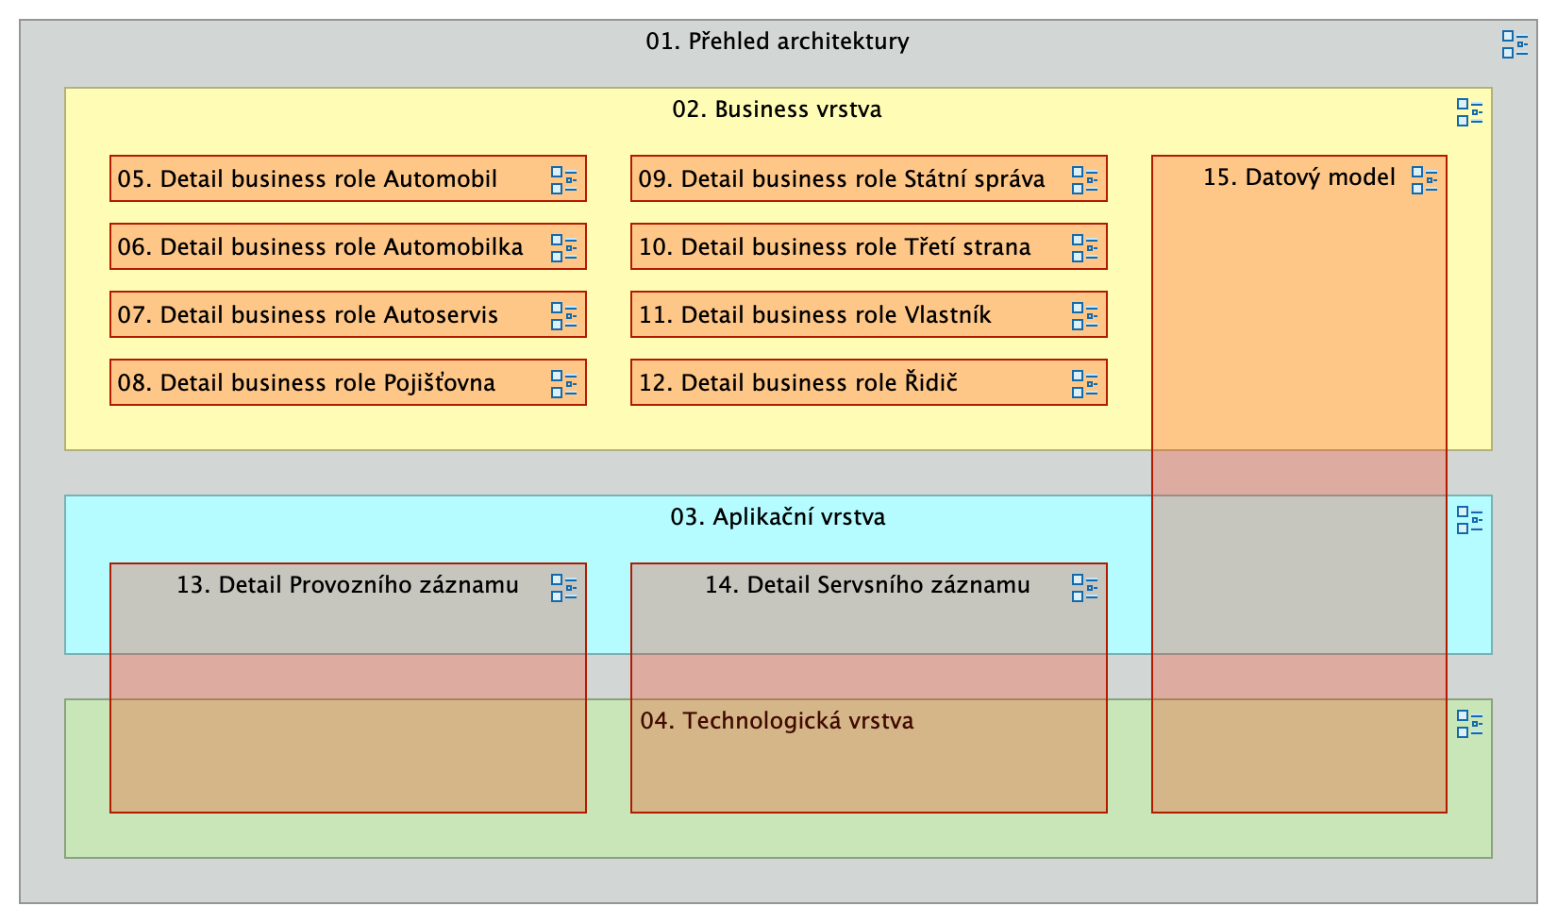
 | Documentation
 | Tento pohled souží jako rozcestník pro zmapování, které části architektury jsou popisovány jednotlivými pohledy.
 | Servisní a provozní historie | 3 | / 64

 | 01. Přehled architektury
 | No viewpoint
 | 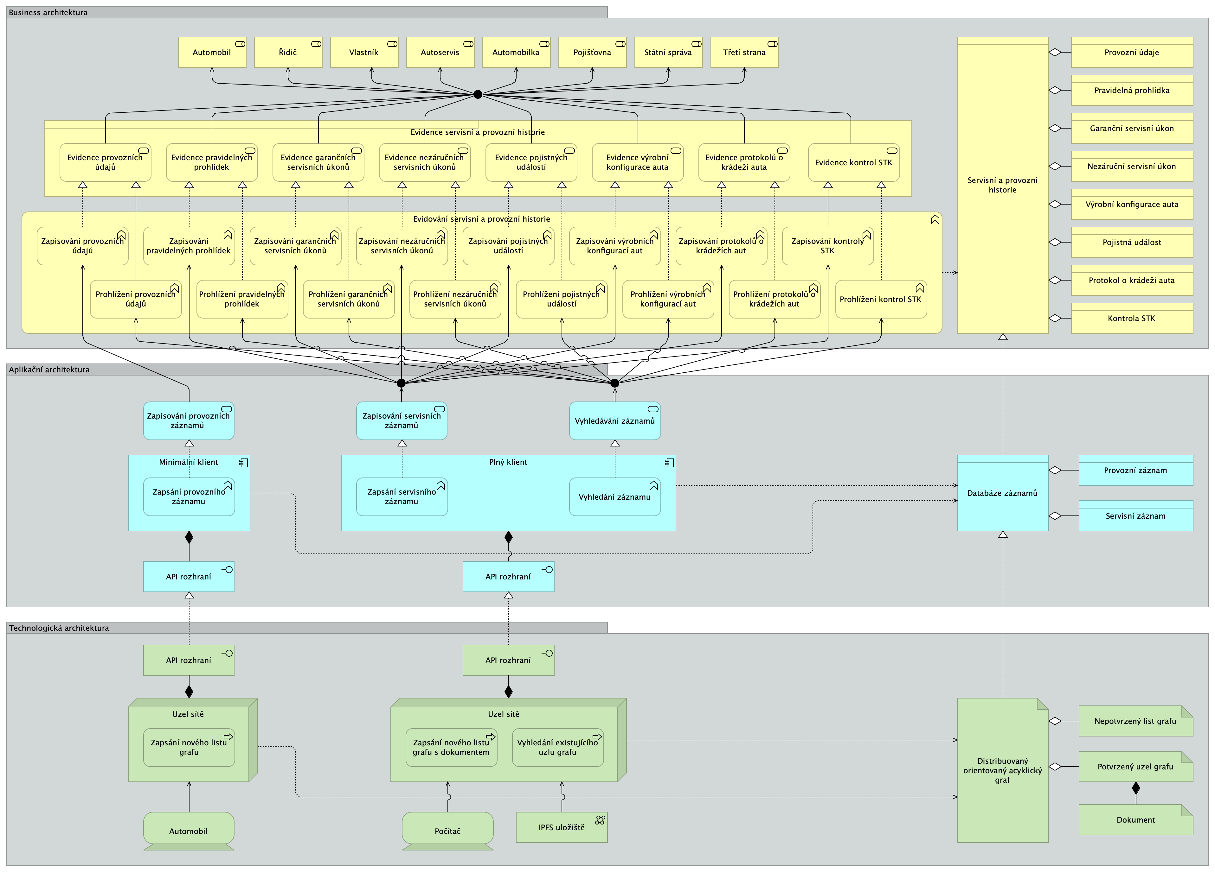
 | Documentation
 | Přehled architektury poskytuje sjednocený pohled na architekturu jako celek přes všechny tři vrstvy.
 | Elements
 | Element | Type
 | API rozhraní | Application Interface
 | API rozhraní | Technology Interface
 | Automobil | Business Role
 | Automobil | Device
 | Automobilka | Business Role
 | Autoservis | Business Role
 | Databáze záznamů | Data Object
 | Distribuovaný orientovaný acyklický graf | Artifact
 | Dokument | Artifact
 | Evidence garančních servisních úkonů | Business Service
 | Evidence kontrol STK | Business Service
 | Evidence nezáručních servisních úkonů | Business Service
 | Servisní a provozní historie |  | 4 | / 64

 | Element | Type
 | Evidence pojistných událostí | Business Service
 | Evidence pravidelných prohlídek | Business Service
 | Evidence protokolů o krádeži auta | Business Service
 | Evidence provozních údajů | Business Service
 | Evidence servisní a provozní historie | Product
 | Evidence výrobní konfigurace auta | Business Service
 | Evidování servisní a provozní historie | Business Function
 | Garanční servisní úkon | Business Object
 | IPFS uložiště | Communication Network
 | Kontrola STK | Business Object
 | Minimální klient | Application Component
 | Nepotvrzený list grafu | Artifact
 | Nezáruční servisní úkon | Business Object
 | Plný klient | Application Component
 | Pojistná událost | Business Object
 | Pojišťovna | Business Role
 | Potvrzený uzel grafu | Artifact
 | Počítač | Device
 | Pravidelná prohlídka | Business Object
 | Prohlížení garančních servisních úkonů | Business Function
 | Prohlížení kontrol STK | Business Function
 | Prohlížení nezáručních servisních úkonů | Business Function
 | Prohlížení pojistných událostí | Business Function
 | Prohlížení pravidelných prohlídek | Business Function
 | Prohlížení protokolů o krádežích aut | Business Function
 | Prohlížení provozních údajů | Business Function
 | Prohlížení výrobních konfigurací aut | Business Function
 | Protokol o krádeži auta | Business Object
 | Provozní záznam | Data Object
 | Provozní údaje | Business Object
 | Servisní a provozní historie | Business Object
 | Servisní záznam | Data Object
 | Státní správa | Business Role
 | Třetí strana | Business Role
 | Uzel sítě | Node
 | Vlastník | Business Role
 | Vyhledání existujícího uzlu grafu | Technology Process
 | Vyhledání záznamu | Application Function
 | Vyhledávání záznamů | Application Service
 | Výrobní konfigurace auta | Business Object
 | Zapisování garančních servisních úkonů | Business Function
 | Zapisování kontroly STK | Business Function
 | Zapisování nezáručních servisních úkonů | Business Function
 | Zapisování pojistných událostí | Business Function
 | Servisní a provozní historie |  | 5 | / 64

 | Element | Type
 | Zapisování pravidelných prohlídek | Business Function
 | Zapisování protokolů o krádežích aut | Business Function
 | Zapisování provozních záznamů | Application Service
 | Zapisování provozních údajů | Business Function
 | Zapisování servisních záznamů | Application Service
 | Zapisování výrobních konfigurací aut | Business Function
 | Zapsání nového listu grafu | Technology Process
 | Zapsání nového listu grafu s dokumentem | Technology Process
 | Zapsání provozního záznamu | Application Function
 | Zapsání servisního záznamu | Application Function
 | Řidič | Business Role
 | Servisní a provozní historie |  | 6 | / 64

 | 02. Business vrstva
 | No viewpoint
 | 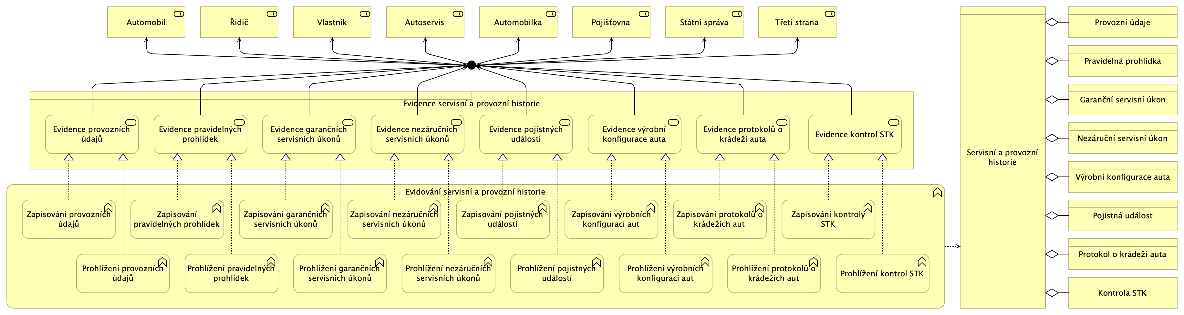
 | Documentation
 | Business vrstva zobrazuje klíčové služby, produkty a objekty nabízené jednotlivým business rolým.
 | Elements
 | Element | Type
 | Automobil | Business Role
 | Automobilka | Business Role
 | Autoservis | Business Role
 | Evidence garančních servisních úkonů | Business Service
 | Evidence kontrol STK | Business Service
 | Evidence nezáručních servisních úkonů | Business Service
 | Evidence pojistných událostí | Business Service
 | Evidence pravidelných prohlídek | Business Service
 | Evidence protokolů o krádeži auta | Business Service
 | Evidence provozních údajů | Business Service
 | Evidence servisní a provozní historie | Product
 | Evidence výrobní konfigurace auta | Business Service
 | Evidování servisní a provozní historie | Business Function
 | Garanční servisní úkon | Business Object
 | Kontrola STK | Business Object
 | Nezáruční servisní úkon | Business Object
 | Pojistná událost | Business Object
 | Pojišťovna | Business Role
 | Pravidelná prohlídka | Business Object
 | Prohlížení garančních servisních úkonů | Business Function
 | Prohlížení kontrol STK | Business Function
 | Prohlížení nezáručních servisních úkonů | Business Function
 | Prohlížení pojistných událostí | Business Function
 | Prohlížení pravidelných prohlídek | Business Function
 | Prohlížení protokolů o krádežích aut | Business Function
 | Prohlížení provozních údajů | Business Function
 | Prohlížení výrobních konfigurací aut | Business Function
 | Servisní a provozní historie |  | 7 | / 64

 | Element | Type
 | Protokol o krádeži auta | Business Object
 | Provozní údaje | Business Object
 | Servisní a provozní historie | Business Object
 | Státní správa | Business Role
 | Třetí strana | Business Role
 | Vlastník | Business Role
 | Výrobní konfigurace auta | Business Object
 | Zapisování garančních servisních úkonů | Business Function
 | Zapisování kontroly STK | Business Function
 | Zapisování nezáručních servisních úkonů | Business Function
 | Zapisování pojistných událostí | Business Function
 | Zapisování pravidelných prohlídek | Business Function
 | Zapisování protokolů o krádežích aut | Business Function
 | Zapisování provozních údajů | Business Function
 | Zapisování výrobních konfigurací aut | Business Function
 | Řidič | Business Role
 | Servisní a provozní historie |  | 8 | / 64

 | 03. Aplikační vrstva
 | No viewpoint
 | 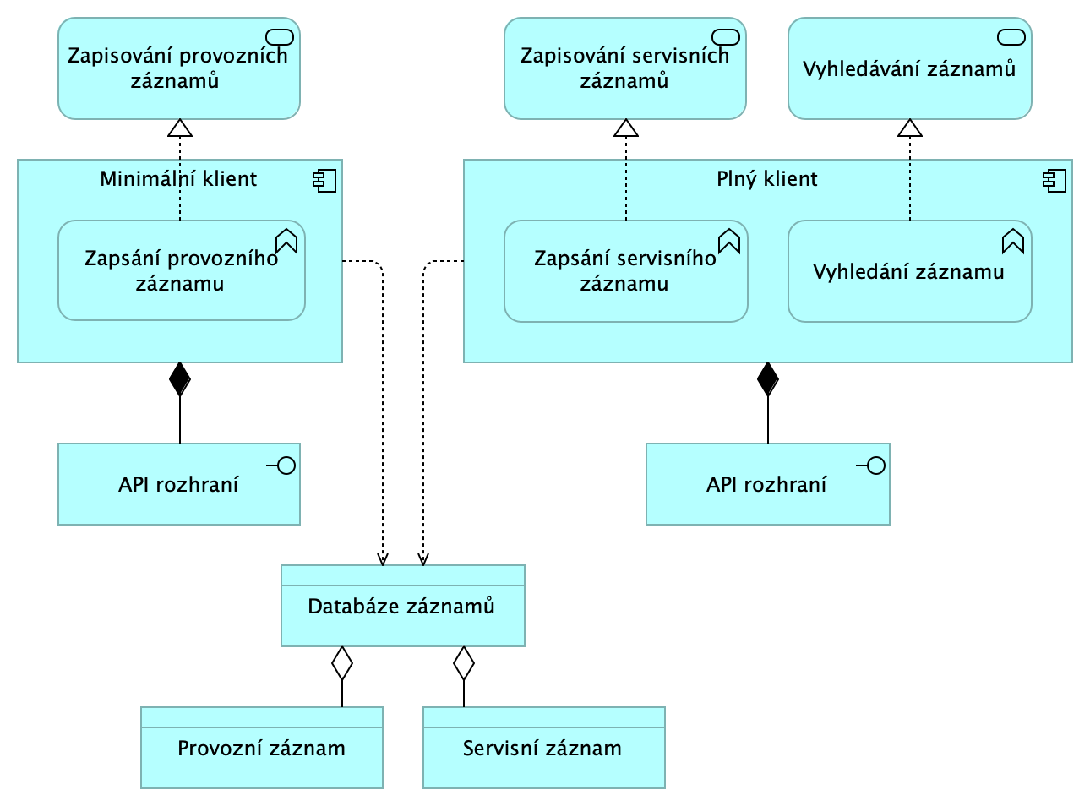
 | Documentation
 | Aplikační vrstva zobrazuje nezbytné aplikační služby potřebné pro naplnění business služeb, včetně datavých objektů a aplikačních komponent.
 | Elements
 | Element | Type
 | API rozhraní | Application Interface
 | Databáze záznamů | Data Object
 | Minimální klient | Application Component
 | Plný klient | Application Component
 | Provozní záznam | Data Object
 | Servisní záznam | Data Object
 | Vyhledání záznamu | Application Function
 | Vyhledávání záznamů | Application Service
 | Zapisování provozních záznamů | Application Service
 | Zapisování servisních záznamů | Application Service
 | Zapsání provozního záznamu | Application Function
 | Zapsání servisního záznamu | Application Function
 | Servisní a provozní historie |  | 9 | / 64

 | Servisní a provozní historie | 10 | / 64

 | 04. Technologická vrstva
 | No viewpoint
 | 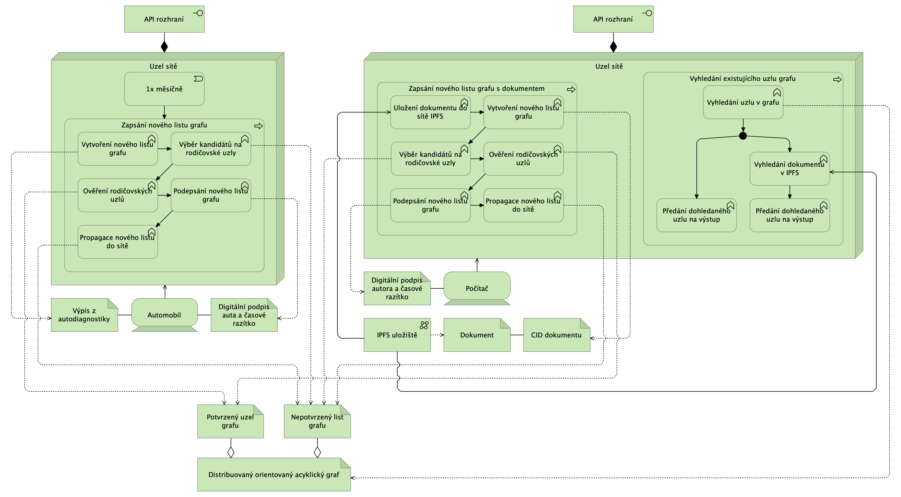
 | Documentation
 | Technologická vrstva realizuje aplikační služby a zobrazuje technoligcké procesy, infrastrukturní prvky a datové toky nezbyné pro zajištění požadovaných vlastností architektury.
 | Elements
 | Element | Type
 | 1x měsíčně | Technology Event
 | API rozhraní | Technology Interface
 | Automobil | Device
 | CID dokumentu | Artifact
 | Digitální podpis auta a časové razítko | Artifact
 | Digitální podpis autora a časové razítko | Artifact
 | Distribuovaný orientovaný acyklický graf | Artifact
 | Dokument | Artifact
 | IPFS uložiště | Communication Network
 | Nepotvrzený list grafu | Artifact
 | Ověření rodičovských uzlů | Technology Function
 | Podepsání nového listu grafu | Technology Function
 | Potvrzený uzel grafu | Artifact
 | Počítač | Device
 | Propagace nového listu do sítě | Technology Function
 | Předání dohledaného uzlu na výstup | Technology Function
 | Uložení dokumentu do sítě IPFS | Technology Function
 | Servisní a provozní historie |  | 11 | / 64

 | Element | Type
 | Uzel sítě | Node
 | Vyhledání dokumentu v IPFS | Technology Function
 | Vyhledání existujícího uzlu grafu | Technology Process
 | Vyhledání uzlu v grafu | Technology Function
 | Vytvoření nového listu grafu | Technology Function
 | Výběr kandidátů na rodičovské uzly | Technology Function
 | Výpis z autodiagnostiky | Artifact
 | Zapsání nového listu grafu | Technology Process
 | Zapsání nového listu grafu s dokumentem | Technology Process
 | Servisní a provozní historie |  | 12 | / 64

 | 05. Detail business role Automobil
 | No viewpoint
 | 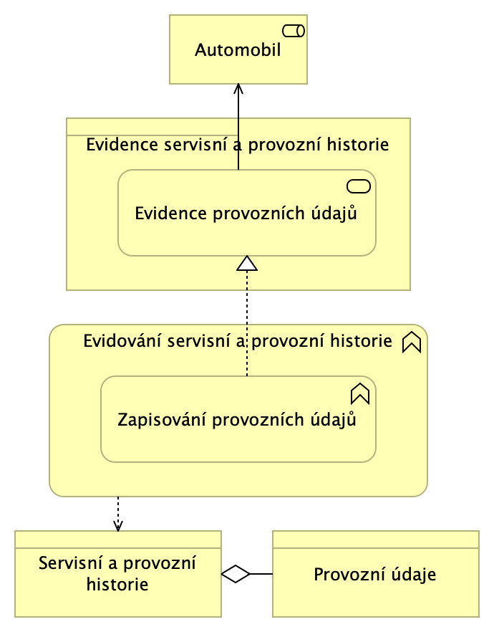
 | Servisní a provozní historie | 13 | / 64

 | Documentation
 | Detail business role Automobil zobrazuje pouze klíčové služby, produkty a objekty poskytování business roly Automobil.
 | Elements
 | Element | Type
 | Automobil | Business Role
 | Evidence provozních údajů | Business Service
 | Evidence servisní a provozní historie | Product
 | Evidování servisní a provozní historie | Business Function
 | Provozní údaje | Business Object
 | Servisní a provozní historie | Business Object
 | Zapisování provozních údajů | Business Function
 | Servisní a provozní historie |  | 14 | / 64

 | 06. Detail business role Automobilka
 | No viewpoint
 | 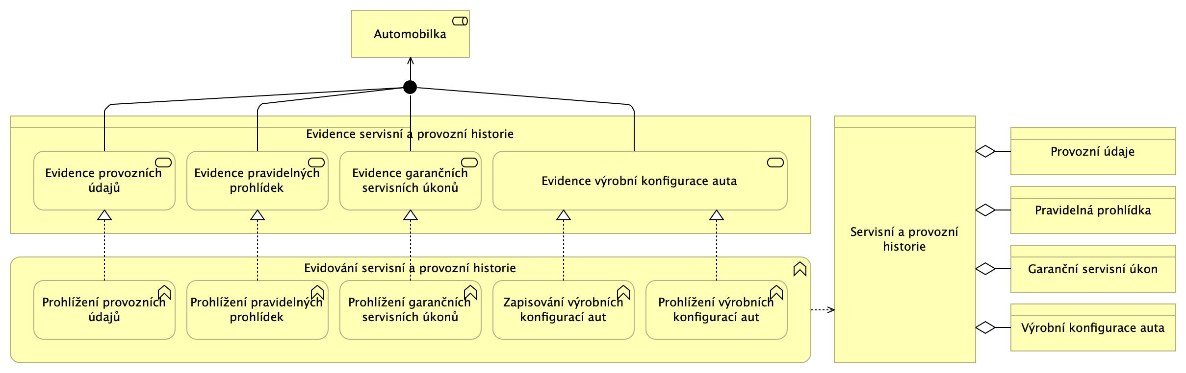
 | Documentation
 | Detail business role Automobilka zobrazuje pouze klíčové služby, produkty a objekty poskytování business roly Automobilka.
 | Elements
 | Element | Type
 | Automobilka | Business Role
 | Evidence garančních servisních úkonů | Business Service
 | Evidence pravidelných prohlídek | Business Service
 | Evidence provozních údajů | Business Service
 | Evidence servisní a provozní historie | Product
 | Evidence výrobní konfigurace auta | Business Service
 | Evidování servisní a provozní historie | Business Function
 | Garanční servisní úkon | Business Object
 | Pravidelná prohlídka | Business Object
 | Prohlížení garančních servisních úkonů | Business Function
 | Prohlížení pravidelných prohlídek | Business Function
 | Prohlížení provozních údajů | Business Function
 | Prohlížení výrobních konfigurací aut | Business Function
 | Provozní údaje | Business Object
 | Servisní a provozní historie | Business Object
 | Výrobní konfigurace auta | Business Object
 | Zapisování výrobních konfigurací aut | Business Function
 | Servisní a provozní historie |  | 15 | / 64

 | 07. Detail business role Autoservis
 | No viewpoint
 | 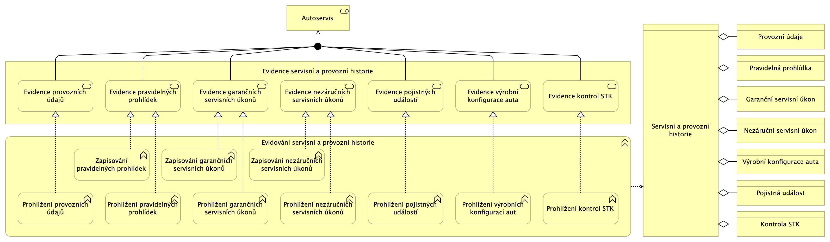
 | Documentation
 | Detail business role Autoservis zobrazuje pouze klíčové služby, produkty a objekty poskytování business roly Autoservis.
 | Elements
 | Element | Type
 | Autoservis | Business Role
 | Evidence garančních servisních úkonů | Business Service
 | Evidence kontrol STK | Business Service
 | Evidence nezáručních servisních úkonů | Business Service
 | Evidence pojistných událostí | Business Service
 | Evidence pravidelných prohlídek | Business Service
 | Evidence provozních údajů | Business Service
 | Evidence servisní a provozní historie | Product
 | Evidence výrobní konfigurace auta | Business Service
 | Evidování servisní a provozní historie | Business Function
 | Garanční servisní úkon | Business Object
 | Kontrola STK | Business Object
 | Nezáruční servisní úkon | Business Object
 | Pojistná událost | Business Object
 | Pravidelná prohlídka | Business Object
 | Prohlížení garančních servisních úkonů | Business Function
 | Prohlížení kontrol STK | Business Function
 | Prohlížení nezáručních servisních úkonů | Business Function
 | Prohlížení pojistných událostí | Business Function
 | Prohlížení pravidelných prohlídek | Business Function
 | Prohlížení provozních údajů | Business Function
 | Prohlížení výrobních konfigurací aut | Business Function
 | Provozní údaje | Business Object
 | Servisní a provozní historie | Business Object
 | Výrobní konfigurace auta | Business Object
 | Zapisování garančních servisních úkonů | Business Function
 | Servisní a provozní historie |  | 16 | / 64

 | Element | Type
 | Zapisování nezáručních servisních úkonů | Business Function
 | Zapisování pravidelných prohlídek | Business Function
 | Servisní a provozní historie |  | 17 | / 64

 | 08. Detail business role Pojišťovna
 | No viewpoint
 | 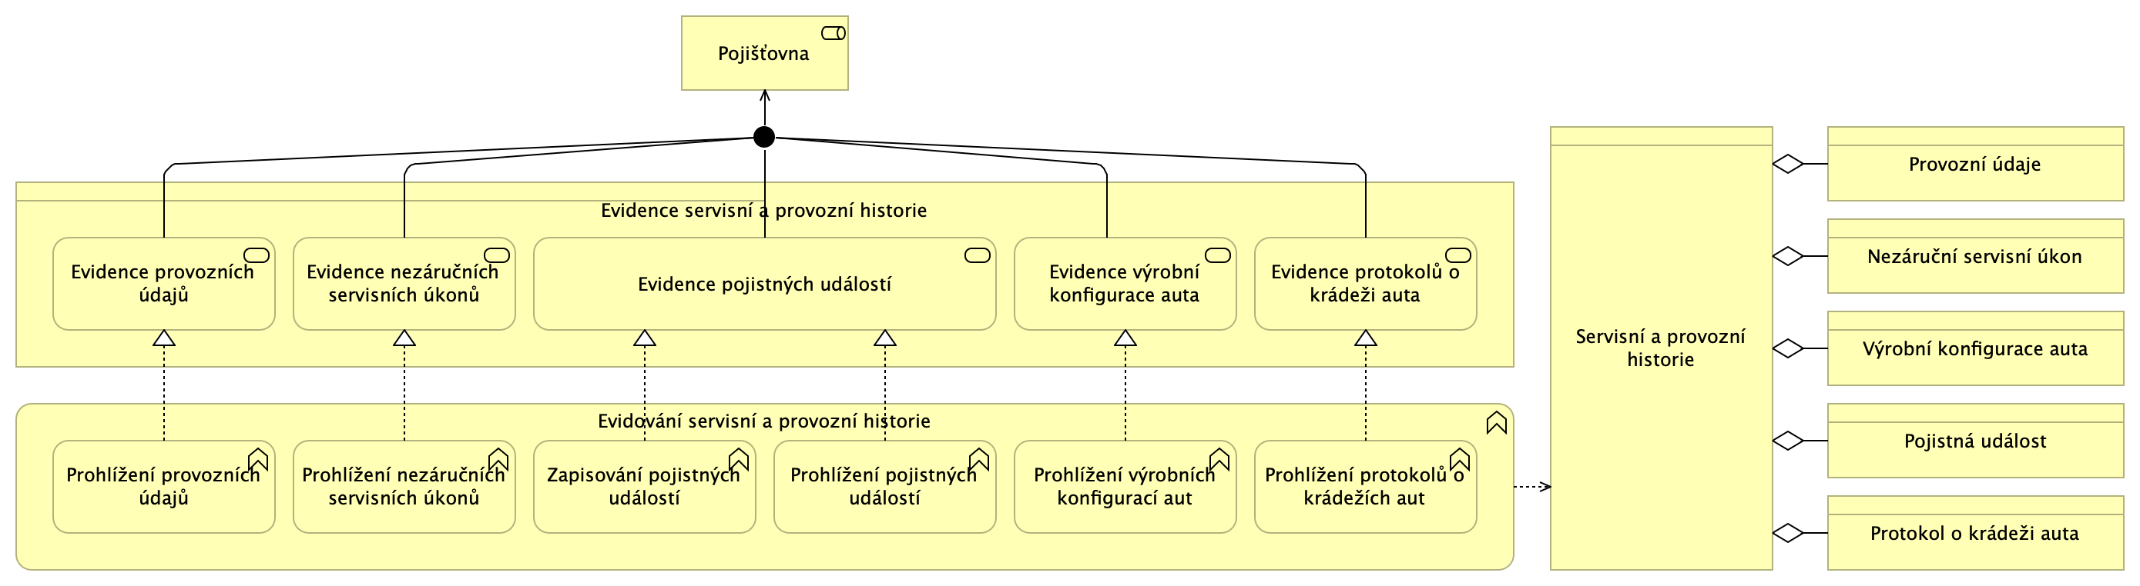
 | Documentation
 | Detail business role Pojišťovna zobrazuje pouze klíčové služby, produkty a objekty poskytování business roly Pojišťovna.
 | Elements
 | Element | Type
 | Evidence nezáručních servisních úkonů | Business Service
 | Evidence pojistných událostí | Business Service
 | Evidence protokolů o krádeži auta | Business Service
 | Evidence provozních údajů | Business Service
 | Evidence servisní a provozní historie | Product
 | Evidence výrobní konfigurace auta | Business Service
 | Evidování servisní a provozní historie | Business Function
 | Nezáruční servisní úkon | Business Object
 | Pojistná událost | Business Object
 | Pojišťovna | Business Role
 | Prohlížení nezáručních servisních úkonů | Business Function
 | Prohlížení pojistných událostí | Business Function
 | Prohlížení protokolů o krádežích aut | Business Function
 | Prohlížení provozních údajů | Business Function
 | Prohlížení výrobních konfigurací aut | Business Function
 | Protokol o krádeži auta | Business Object
 | Provozní údaje | Business Object
 | Servisní a provozní historie | Business Object
 | Výrobní konfigurace auta | Business Object
 | Zapisování pojistných událostí | Business Function
 | Servisní a provozní historie |  | 18 | / 64

 | 09. Detail business role Státní správa
 | No viewpoint
 | 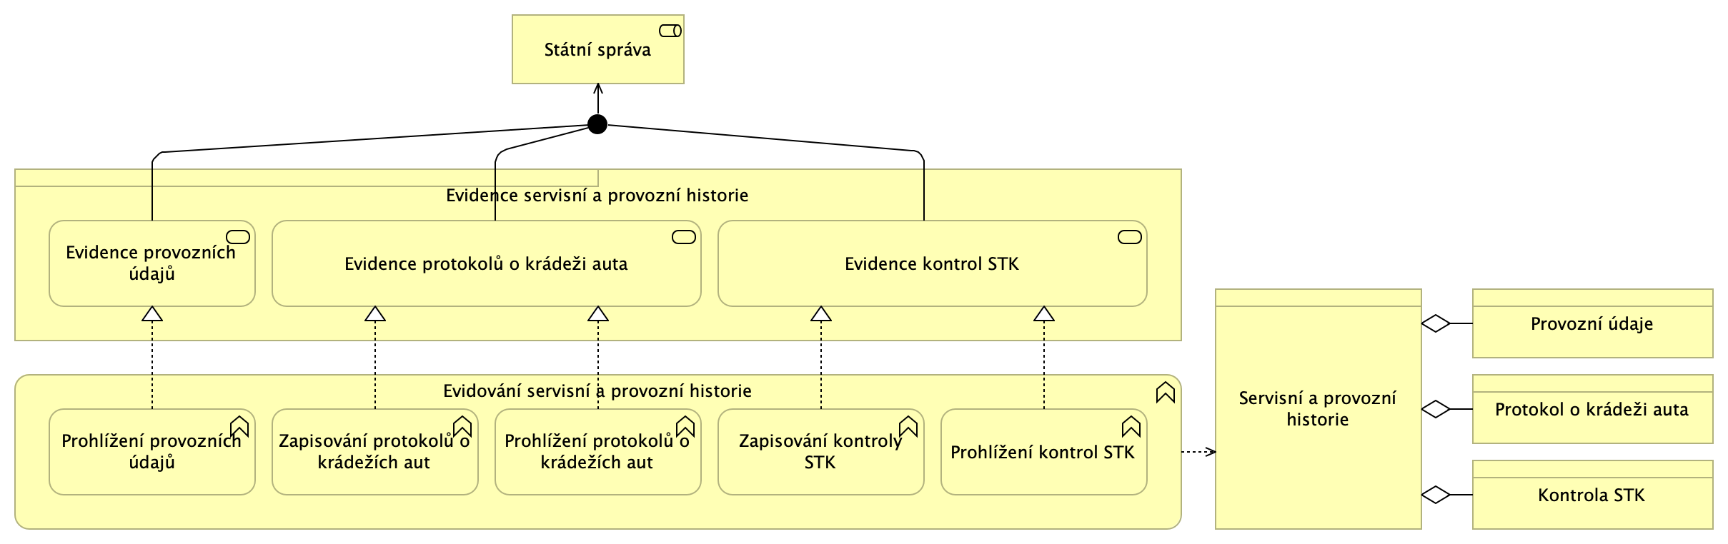
 | Documentation
 | Detail business role Státní správa zobrazuje pouze klíčové služby, produkty a objekty poskytování business roly Státní správa.
 | Elements
 | Element | Type
 | Evidence kontrol STK | Business Service
 | Evidence protokolů o krádeži auta | Business Service
 | Evidence provozních údajů | Business Service
 | Evidence servisní a provozní historie | Product
 | Evidování servisní a provozní historie | Business Function
 | Kontrola STK | Business Object
 | Prohlížení kontrol STK | Business Function
 | Prohlížení protokolů o krádežích aut | Business Function
 | Prohlížení provozních údajů | Business Function
 | Protokol o krádeži auta | Business Object
 | Provozní údaje | Business Object
 | Servisní a provozní historie | Business Object
 | Státní správa | Business Role
 | Zapisování kontroly STK | Business Function
 | Zapisování protokolů o krádežích aut | Business Function
 | Servisní a provozní historie |  | 19 | / 64

 | 10. Detail business role Třetí strana
 | No viewpoint
 | 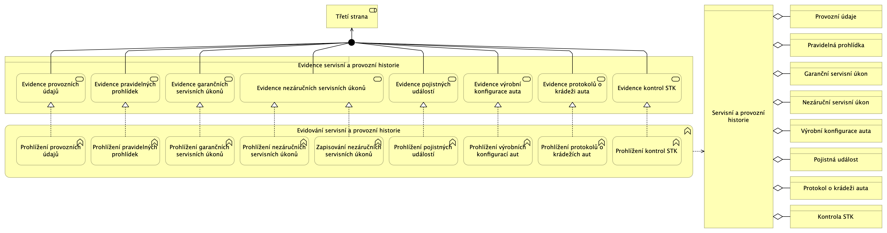
 | Documentation
 | Detail business role Třetí strana zobrazuje pouze klíčové služby, produkty a objekty poskytování business roly Třetí strana.
 | Elements
 | Element | Type
 | Evidence garančních servisních úkonů | Business Service
 | Evidence kontrol STK | Business Service
 | Evidence nezáručních servisních úkonů | Business Service
 | Evidence pojistných událostí | Business Service
 | Evidence pravidelných prohlídek | Business Service
 | Evidence protokolů o krádeži auta | Business Service
 | Evidence provozních údajů | Business Service
 | Evidence servisní a provozní historie | Product
 | Evidence výrobní konfigurace auta | Business Service
 | Evidování servisní a provozní historie | Business Function
 | Garanční servisní úkon | Business Object
 | Kontrola STK | Business Object
 | Nezáruční servisní úkon | Business Object
 | Pojistná událost | Business Object
 | Pravidelná prohlídka | Business Object
 | Prohlížení garančních servisních úkonů | Business Function
 | Prohlížení kontrol STK | Business Function
 | Prohlížení nezáručních servisních úkonů | Business Function
 | Prohlížení pojistných událostí | Business Function
 | Prohlížení pravidelných prohlídek | Business Function
 | Prohlížení protokolů o krádežích aut | Business Function
 | Prohlížení provozních údajů | Business Function
 | Prohlížení výrobních konfigurací aut | Business Function
 | Protokol o krádeži auta | Business Object
 | Provozní údaje | Business Object
 | Servisní a provozní historie | Business Object
 | Třetí strana | Business Role
 | Servisní a provozní historie |  | 20 | / 64

 | Element | Type
 | Výrobní konfigurace auta | Business Object
 | Zapisování nezáručních servisních úkonů | Business Function
 | Servisní a provozní historie |  | 21 | / 64

 | 11. Detail business role Vlastník
 | No viewpoint
 | 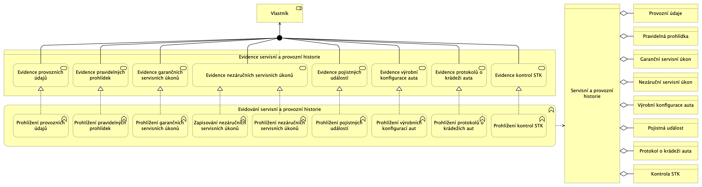
 | Documentation
 | Detail business role Vlastník zobrazuje pouze klíčové služby, produkty a objekty poskytování business roly Vlastník.
 | Elements
 | Element | Type
 | Evidence garančních servisních úkonů | Business Service
 | Evidence kontrol STK | Business Service
 | Evidence nezáručních servisních úkonů | Business Service
 | Evidence pojistných událostí | Business Service
 | Evidence pravidelných prohlídek | Business Service
 | Evidence protokolů o krádeži auta | Business Service
 | Evidence provozních údajů | Business Service
 | Evidence servisní a provozní historie | Product
 | Evidence výrobní konfigurace auta | Business Service
 | Evidování servisní a provozní historie | Business Function
 | Garanční servisní úkon | Business Object
 | Kontrola STK | Business Object
 | Nezáruční servisní úkon | Business Object
 | Pojistná událost | Business Object
 | Pravidelná prohlídka | Business Object
 | Prohlížení garančních servisních úkonů | Business Function
 | Prohlížení kontrol STK | Business Function
 | Prohlížení nezáručních servisních úkonů | Business Function
 | Prohlížení pojistných událostí | Business Function
 | Prohlížení pravidelných prohlídek | Business Function
 | Prohlížení protokolů o krádežích aut | Business Function
 | Prohlížení provozních údajů | Business Function
 | Prohlížení výrobních konfigurací aut | Business Function
 | Protokol o krádeži auta | Business Object
 | Provozní údaje | Business Object
 | Servisní a provozní historie | Business Object
 | Vlastník | Business Role
 | Servisní a provozní historie |  | 22 | / 64

 | Element | Type
 | Výrobní konfigurace auta | Business Object
 | Zapisování nezáručních servisních úkonů | Business Function
 | Servisní a provozní historie |  | 23 | / 64

 | 12. Detail business role Řidič
 | No viewpoint
 | 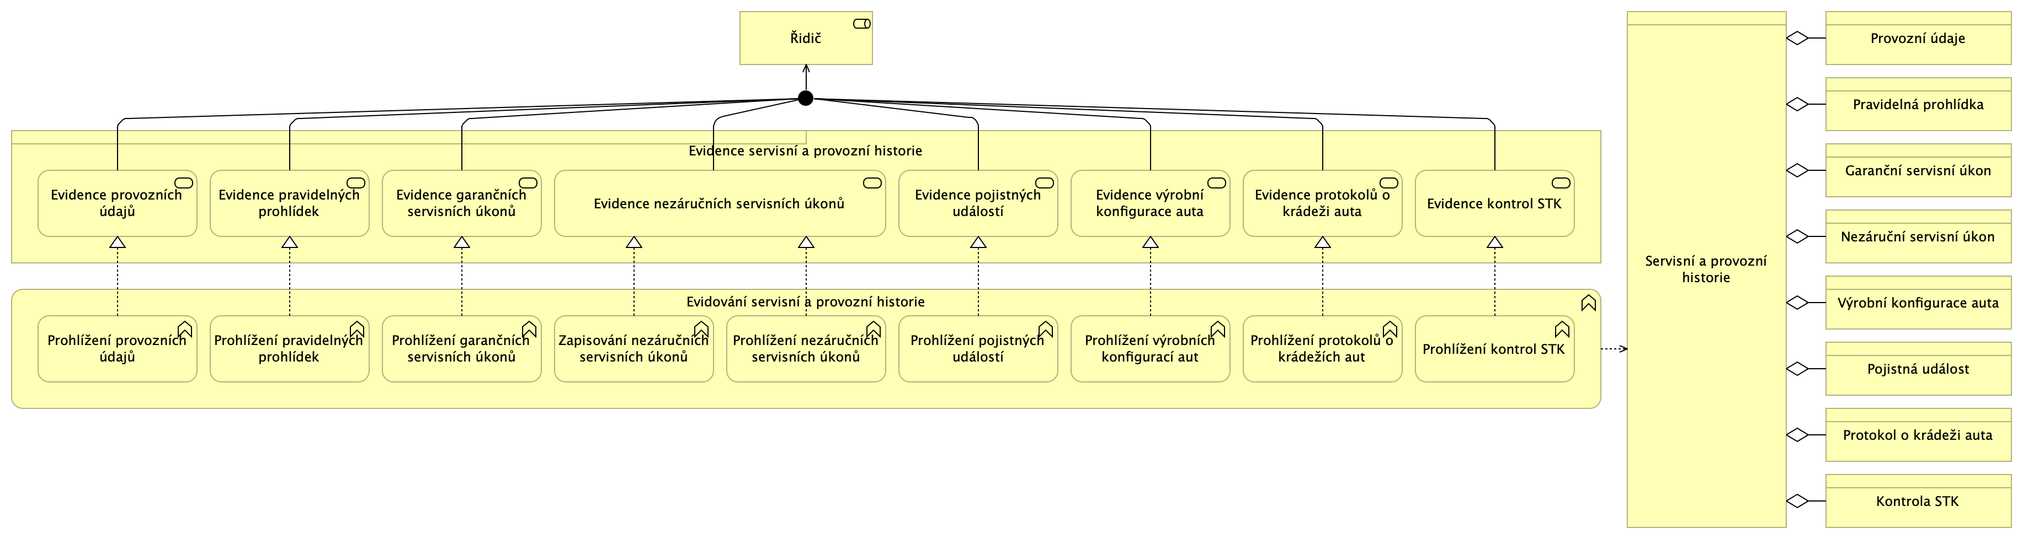
 | Documentation
 | Detail business role Řidič zobrazuje pouze klíčové služby, produkty a objekty poskytování business roly Řidič.
 | Elements
 | Element | Type
 | Evidence garančních servisních úkonů | Business Service
 | Evidence kontrol STK | Business Service
 | Evidence nezáručních servisních úkonů | Business Service
 | Evidence pojistných událostí | Business Service
 | Evidence pravidelných prohlídek | Business Service
 | Evidence protokolů o krádeži auta | Business Service
 | Evidence provozních údajů | Business Service
 | Evidence servisní a provozní historie | Product
 | Evidence výrobní konfigurace auta | Business Service
 | Evidování servisní a provozní historie | Business Function
 | Garanční servisní úkon | Business Object
 | Kontrola STK | Business Object
 | Nezáruční servisní úkon | Business Object
 | Pojistná událost | Business Object
 | Pravidelná prohlídka | Business Object
 | Prohlížení garančních servisních úkonů | Business Function
 | Prohlížení kontrol STK | Business Function
 | Prohlížení nezáručních servisních úkonů | Business Function
 | Prohlížení pojistných událostí | Business Function
 | Prohlížení pravidelných prohlídek | Business Function
 | Prohlížení protokolů o krádežích aut | Business Function
 | Prohlížení provozních údajů | Business Function
 | Prohlížení výrobních konfigurací aut | Business Function
 | Protokol o krádeži auta | Business Object
 | Provozní údaje | Business Object
 | Servisní a provozní historie | Business Object
 | Výrobní konfigurace auta | Business Object
 | Servisní a provozní historie |  | 24 | / 64

 | Element | Type
 | Zapisování nezáručních servisních úkonů | Business Function
 | Řidič | Business Role
 | Servisní a provozní historie |  | 25 | / 64

 | 13. Detail Provozního záznamu
 | No viewpoint
 | 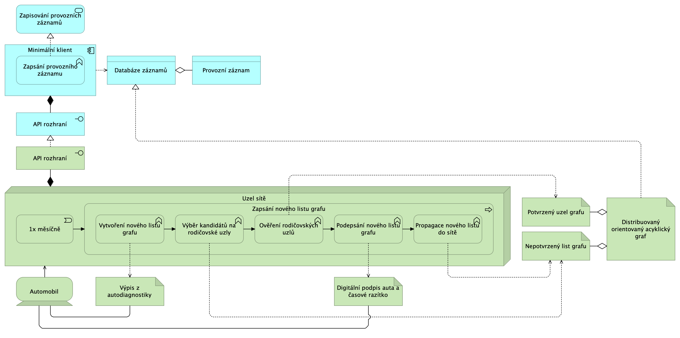
 | Documentation
 | Detail Provozního záznamu zobrazuje výsek aplikační a technologické vrstvy a popisuje službu zapisování nových provozních záznamů včetně popisu konkrétního technického procesu a nezbytné infrastruktury, potřebné pro řádné zapsání provozního záznamů.
 | Elements
 | Element | Type
 | 1x měsíčně | Technology Event
 | API rozhraní | Application Interface
 | API rozhraní | Technology Interface
 | Automobil | Device
 | Databáze záznamů | Data Object
 | Digitální podpis auta a časové razítko | Artifact
 | Distribuovaný orientovaný acyklický graf | Artifact
 | Minimální klient | Application Component
 | Nepotvrzený list grafu | Artifact
 | Ověření rodičovských uzlů | Technology Function
 | Podepsání nového listu grafu | Technology Function
 | Potvrzený uzel grafu | Artifact
 | Propagace nového listu do sítě | Technology Function
 | Provozní záznam | Data Object
 | Uzel sítě | Node
 | Vytvoření nového listu grafu | Technology Function
 | Výběr kandidátů na rodičovské uzly | Technology Function
 | Výpis z autodiagnostiky | Artifact
 | Servisní a provozní historie |  | 26 | / 64

 | Element | Type
 | Zapisování provozních záznamů | Application Service
 | Zapsání nového listu grafu | Technology Process
 | Zapsání provozního záznamu | Application Function
 | Servisní a provozní historie |  | 27 | / 64

 | 14. Detail Servsního záznamu
 | No viewpoint
 | 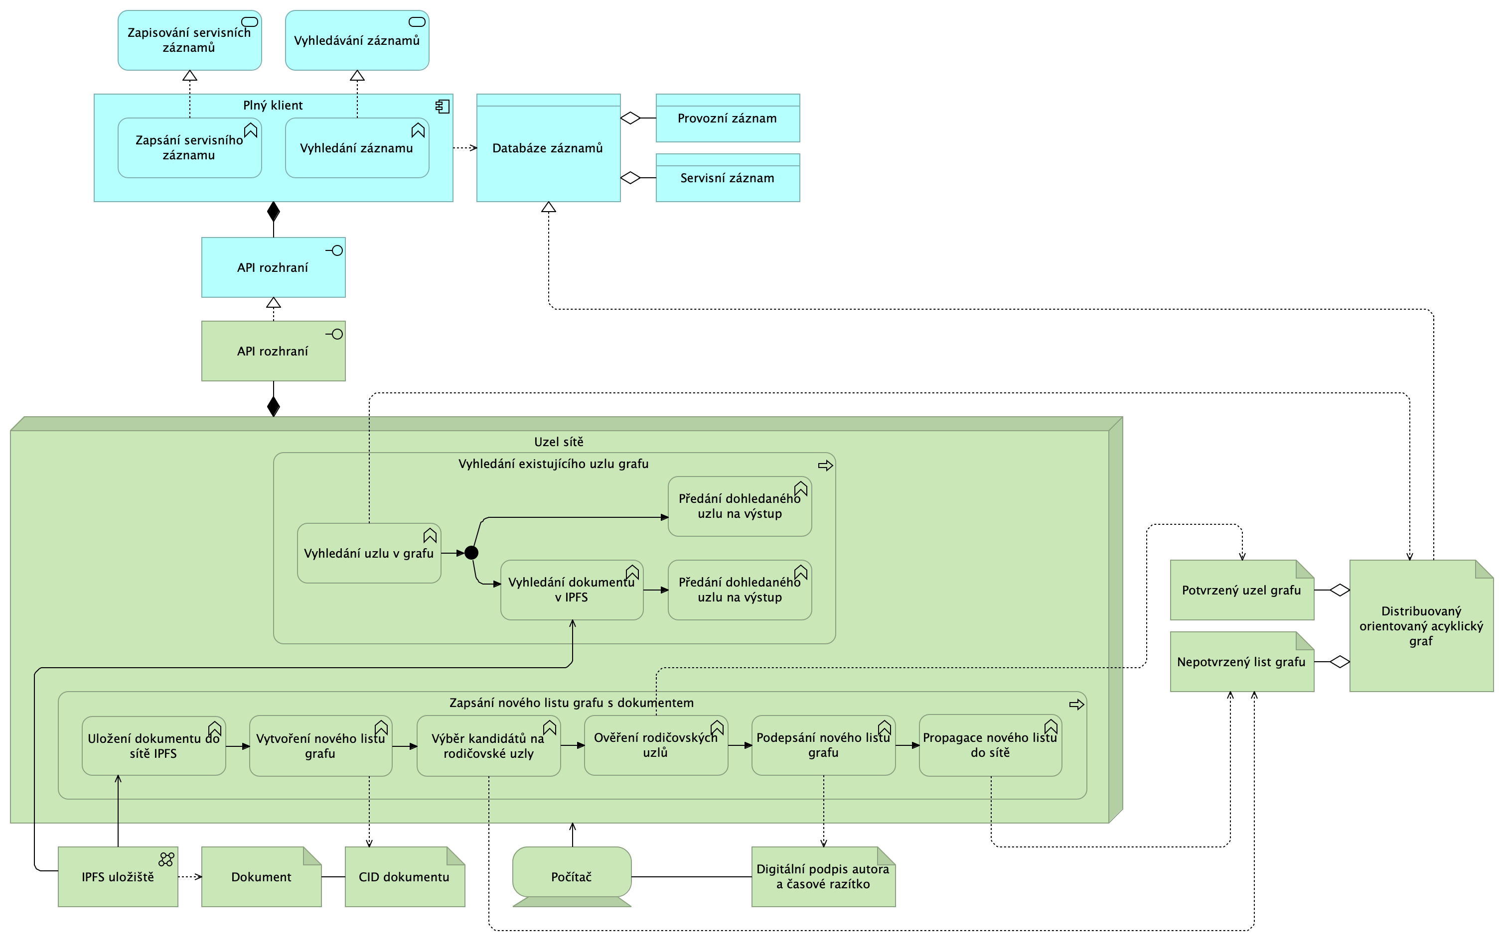
 | Documentation
 | Detail Servisního záznamu zobrazuje výsek aplikační a technologické vrstvy a popisuje službu zapisování nových servisnícho záznamů a vyhledávání již existujících provozních i servisních záznamů, a to včetně popisu konkrétního technického procesu a nezbytné infrastruktury, potřebné pro řádné zapsání nových servisních záznamů a vyhledávání již existujících provozních a servisních záznamů.
 | Elements
 | Element | Type
 | API rozhraní | Application Interface
 | API rozhraní | Technology Interface
 | CID dokumentu | Artifact
 | Databáze záznamů | Data Object
 | Digitální podpis autora a časové razítko | Artifact
 | Distribuovaný orientovaný acyklický graf | Artifact
 | Dokument | Artifact
 | IPFS uložiště | Communication Network
 | Nepotvrzený list grafu | Artifact
 | Ověření rodičovských uzlů | Technology Function
 | Plný klient | Application Component
 | Podepsání nového listu grafu | Technology Function
 | Servisní a provozní historie |  | 28 | / 64

 | Element | Type
 | Potvrzený uzel grafu | Artifact
 | Počítač | Device
 | Propagace nového listu do sítě | Technology Function
 | Provozní záznam | Data Object
 | Předání dohledaného uzlu na výstup | Technology Function
 | Servisní záznam | Data Object
 | Uložení dokumentu do sítě IPFS | Technology Function
 | Uzel sítě | Node
 | Vyhledání dokumentu v IPFS | Technology Function
 | Vyhledání existujícího uzlu grafu | Technology Process
 | Vyhledání uzlu v grafu | Technology Function
 | Vyhledání záznamu | Application Function
 | Vyhledávání záznamů | Application Service
 | Vytvoření nového listu grafu | Technology Function
 | Výběr kandidátů na rodičovské uzly | Technology Function
 | Zapisování servisních záznamů | Application Service
 | Zapsání nového listu grafu s dokumentem | Technology Process
 | Zapsání servisního záznamu | Application Function
 | Servisní a provozní historie |  | 29 | / 64

 | 15. Datový model
 | No viewpoint
 | 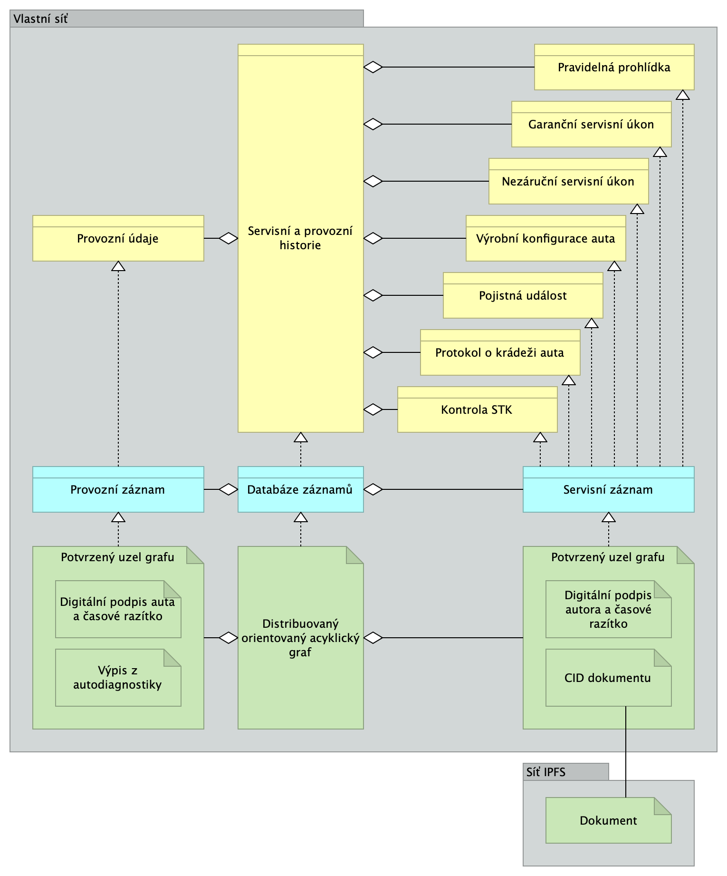
 | Documentation
 | Datový model reprezentuje strukturu a obsah jednotlivých provozních a servisních záznamů uchovávaných pomocí architektury.
 | Servisní a provozní historie | 30 | / 64

 | Elements
 | Element | Type
 | CID dokumentu | Artifact
 | Databáze záznamů | Data Object
 | Digitální podpis auta a časové razítko | Artifact
 | Digitální podpis autora a časové razítko | Artifact
 | Distribuovaný orientovaný acyklický graf | Artifact
 | Dokument | Artifact
 | Garanční servisní úkon | Business Object
 | Kontrola STK | Business Object
 | Nezáruční servisní úkon | Business Object
 | Pojistná událost | Business Object
 | Potvrzený uzel grafu | Artifact
 | Pravidelná prohlídka | Business Object
 | Protokol o krádeži auta | Business Object
 | Provozní záznam | Data Object
 | Provozní údaje | Business Object
 | Servisní a provozní historie | Business Object
 | Servisní záznam | Data Object
 | Výpis z autodiagnostiky | Artifact
 | Výrobní konfigurace auta | Business Object
 | Servisní a provozní historie |  | 31 | / 64

 | Business Layer
 | Automobil
 | Type |  | Business Role
 |  | Business role Automobil zastupuje všechny automobily připojené k sítí. Jedná se o automobily odpovídající koncepci IoT a connected car, tedy auta trvale připojená k internetu. Tyto automobily autonomně v pravidelných intervalech 1x měsíčně zapisují své provozní údaje, vygenerované pomocí autodiagnostiky v řídící jednotce na palubě auta.
 | Automobilka
 | Type |  | Business Role
 |  | Business role Automobilka reprezentuje samotného výrobce automobilu, pro kterého jsou vybrané záznamy nezbytné z důvodu poskytování záruky na automobil. Na druhou stranu je automobilka primárním zdrojem záznamů o výrobní konfiguraci jednotlivých aut.
 | Autoservis
 | Type |  | Business Role
 |  | Business role Autoservis zastupující všechny autorizované autoservisy. Nezávislé autoservisy jsou reprezentované business rolí Třetí strana. Přístup k historickým záznamům o autě umožňuje servisním technikům poskytovat kvalifikovanější doporučení svým zákazníkům ohledně servisování jejich aut. Autoservisy jsou největším zdrojem záznamů, a proto architektury jim umožňuje zapisovat pravidelné prohlídky i všechny servisní úkony.
 | Evidence garančních servisních úkonů
 | Type |  | Business Service
 |  | Evidence garančních servisních úkonů je služba pro obhospodařování záznamů o všech garančních servisních úkonech provedených na automobilu v rámci záruky od automobilky. Služba nabízí zapisování nových záznamů a prohlížení již existujících.
 | Evidence kontrol STK
 | Type |  | Business Service
 |  | Evidence kontrol STK je služba pro obhospodařování záznamů o všech prohlídkách automobilu na Stanicích technické kontroly. Služba nabízí zapisování nových záznamů a prohlížení již existujících.
 | Evidence nezáručních servisních úkonů
 | Type |  | Business Service
 |  | Evidence nezáručních servisních úkonů je služba pro obhospodařování záznamů o všech servisních úkonech provedených na automobilu, bez uplatnění záruky od automobilky. Služba nabízí zapisování nových záznamů a prohlížení již existujících.
 | Servisní a provozní historie |  |  | 32 | / 64

 | Evidence pojistných událostí
 | Type |  | Business Service
 |  | Evidence pojistných událostí je služba pro obhospodařování záznamů o všech pojistných událostech, ve kterých se daný automobil vyskytuje. Služba nabízí zapisování nových záznamů a prohlížení již existujících.
 | Evidence pravidelných prohlídek
 | Type |  | Business Service
 |  | Evidence pravidelných prohlídek je služba pro obhospodařování záznamů o všech pravidelných prohlídkách automobilu dle Digitálního servisního plánu. Služba nabízí zapisování nových záznamů a prohlížení již existujících.
 | Evidence protokolů o krádeži auta
 | Type |  | Business Service
 |  | Evidence protokolů o krádeži auta je služba pro obhospodařování záznamů o kradených automobilech. Služba nabízí zapisování nových záznamů a prohlížení již existujících.
 | Evidence provozních údajů
 | Type |  | Business Service
 |  | Evidence provozních údajů je služba pro obhospodařování záznamů o zásadních provozních údajích automobilu. Služba nabízí zapisování nových záznamů a prohlížení již existujících.
 | Evidence servisní a provozní historie
 | Type |  | Product
 |  | Produkt Evidence servisních a provozní historie je ucelená sada služeb evidence jednotlivých záznamů o automobilu v průběhu jeho celého životního cyklu.
 | Evidence výrobní konfigurace auta
 | Type |  | Business Service
 |  | Evidence výrobní konfigurace auta je služba pro obhospodařování záznamů popisující vlastnosti automobilu, tak jak jej automobilka vyrobila, ale také modifikace, které by tyto vlastnosti zásadním způsobem měnili, například přestavba veterána, tuning nebo kempingová vestavba do dodávky. Služba nabízí zapisování nových záznamů a prohlížení již existujících.
 | Evidování servisní a provozní historie
 | Type |  | Business Function
 |  | Evidování servisních a provozní historie představuje sadu businessových funkcí potřebných pro realizaci všech identifikovaných businessových služeb. V základu lze funkce rozdělit na zápis nových záznamů a prohlížení již existujících.
 | Servisní a provozní historie |  |  | 33 | / 64

 | Garanční servisní úkon
 | Type |  | Business Object
 |  | Objekt Garanční servisní úkon popisuje informaci o servisním úkonu vyplývajícím z uplatnění záruky na automobil poskytované automobilkou. Tato servisní úkony pořizuje výhradně autorizované autoservisy pro potřeby automobilky.
 | Kontrola STK
 | Type |  | Business Object
 |  | Objekt Kontrola STK reprezentuje informaci o provedení kontroly na Stanici technické kontroly. Součástí mohou být například informace o identifikovaných závadách nebo měření emisí.
 | Nezáruční servisní úkon
 | Type |  | Business Object
 |  | Objekt Nezáruční servisní úkon popisuje informaci o servisním úkonu nevyplývajícím ze záruky na automobil poskytované automobilkou. Tyto servisní úkony může pořizovat libovolná osoba, nejčastěji pak autoservisy, a to včetně nezávislých, a pro potřeby řidiče či vlastníka automobilu.
 | Pojistná událost
 | Type |  | Business Object
 |  | Objekt Pojistná událost reprezentuje informaci o vzniklé pojistné události. Záznam vystavuje pojišťovna a může obsahovat například informace jako je podrobnější popis toho co se stalo, rozsah poškození, výše plnění, policejní protokol v přídě že byla událost vyšetřována anebo stav likvidace pojistné události.
 | Pojišťovna
 | Type |  | Business Role
 |  | Business role Pojišťovna zastupuje primárně poskytovatele různých druhů (povinné, havarijní, krádež apod.) pojištění automobilů. Tyto pojišťovny potřebují přístup k vybraným záznamům pro kvalifikované výpočty pojistného, likvidaci pojistných událostí včetně výpočtu pojistného plnění. Současně jsou pojišťovny primárním zdrojem pro historické záznamy pojistných událostí.
 | Pravidelná prohlídka
 | Type |  | Business Object
 |  | Objekt Pravidelná prohlídka reprezentuje informaci o provedení pravidelné prohlídky, včetně jednotlivých dílčích kontrol dle digitálního servisního plánu. Ten stanovuje automobilka pro potřeby garantování záruky na automobil.
 | Prohlížení garančních servisních úkonů
 | Type |  | Business Function
 |  | Business funkce Prohlížení garančních servisních úkonů realizuje vyhledání již existujících záznamů garančních servisních úkonů na automobilu. Spolu s business
 | Servisní a provozní historie |  |  | 34 | / 64

 |  | funkcí Zapisování garančních servisních úkonů tvoří business službu Evidence garančních servisních úkonů.
 | Prohlížení kontrol STK
 | Type |  | Business Function
 |  | Business funkce Prohlížení kontrol STK realizuje vyhledání již existujících záznamů o kontrolách auta na Stanici technické kontroly. Spolu s business funkcí Zapisování kontroly STK tvoří business službu Evidence kontrol STK.
 | Prohlížení nezáručních servisních úkonů
 | Type |  | Business Function
 |  | Business funkce Prohlížení nezáručních servisních úkonů realizuje vyhledání již existujících záznamů nezáručních servisních úkonů na automobilu. Spolu s business funkcí Zapisování nezáručních servisních úkonů tvoří business službu Evidence nezáručních servisních úkonů.
 | Prohlížení pojistných událostí
 | Type |  | Business Function
 |  | Business funkce Prohlížení pojistných událostí realizuje vyhledání již existujících záznamů pojistných událostí, ve kterých se daný automobil vyskytuje. Spolu s business funkcí Zapisování pojistných událostí tvoří business službu Evidence pojistných událostí.
 | Prohlížení pravidelných prohlídek
 | Type |  | Business Function
 |  | Business funkce Prohlížení pravidelných prohlídek realizuje vyhledání již existujících záznamů pravidelných prohlídek automobilu. Spolu s business funkcí Zapisování pravidelných prohlídek tvoří business službu Evidence pravidelných prohlídek.
 | Prohlížení protokolů o krádežích aut
 | Type |  | Business Function
 |  | Business funkce Prohlížení protokolů o krádežích aut realizuje vyhledání již existujících záznamů protokolů o krádežích aut. Spolu s business funkcí Zapisování protokolů o krádežích aut tvoří business službu Evidence protokolů o krádeži auta.
 | Prohlížení provozních údajů
 | Type |  | Business Function
 |  | Business funkce Prohlížení provozních údajů realizuje vyhledání již existujících záznamů provozních údajů automobilu. Spolu s business funkcí Zapisování provozních údajů tvoří business službu Evidence provozních údajů.
 | Prohlížení výrobních konfigurací aut
 | Type |  | Business Function
 |  | Business funkce Prohlížení výrobních konfigurací aut realizuje vyhledání již
 | Servisní a provozní historie |  |  | 35 | / 64

 |  | existujících záznamů výrobních konfigurací aut. Spolu s business funkcí Zapisování výrobních konfigurací aut tvoří business službu Evidence výrobní konfigurace auta.
 | Protokol o krádeži auta
 | Type |  | Business Object
 |  | Objekt Protokol o krádeži auta reprezentuje informaci o neoprávněném odcizení automobilu, protokol vystavuje Policie České republiky a může obsahovat například informace jako je datum a místo odcizení automobilu.
 | Provozní údaje
 | Type |  | Business Object
 |  | Objekt Provozní údaje představuje snímek provozních údajů automobilu k určitému okamžiku. Provozními údaji se rozumí výstup z autodiagnostiky vygenerované pomocí řídící jednotky automobilu a obsahuje údaje jako je stav tachometru nebo seznam chybových hlášení.
 | Servisní a provozní historie
 | Type |  | Business Object
 |  | Servisní a provozní historie je ucelená sada všech významných skutečností a událostí, které vznikly v průběhu celého životního cyklu automobilu.
 | Státní správa
 | Type |  | Business Role
 |  | Business role Státní správa reprezentuje zejména Stanice technické kontroly, Dopravní inspektoráty, Policii České republiky a jiné státní instituce. Státní správa má zájem evidovat protokoly o krádežích aut a záznamy o kontrolách vozidel na STK. Přístup k provozním údajům o automobilech zpřístupňuje přesné a aktuální informace o stavu vozového parku provozovanému primárně na území ČR.
 | Třetí strana
 | Type |  | Business Role
 |  | Business role Třetí strana je souhrnné označení různé subjekty, kteří mohou provozní a servisní záznamy automobilů využít v široké škále business modelů. Největší skupinou jsou nezávislé autoservisy, dále autopůjčovny a společnosti provozující carsharing. Předpokládá se, že třetí strany budou záznamy převážně konzumovat, s tvorbou nových záznamů se počítá prakticky pouze u nezávislých autoservisů.
 | Vlastník
 | Type |  | Business Role
 |  | Business role Vlastník zastupuje samotné vlastníky automobilů, kterými mohou být fyzické ale i právnické osoby. Vlastník má přístup ke zcela všem záznamům o vozidle, tak aby mohl činit informované rozhodnutí o údržbě v průběhu životního cyklu automobilu. Dále má možnost evidovat nezáruční servisní úkony, které mohl provést svépomocí, například výměnu motorového oleje apod.
 | Servisní a provozní historie |  |  | 36 | / 64

 | Výrobní konfigurace auta
 | Type |  | Business Object
 |  | Objekt Výrobní konfigurace reprezentuje informaci o vlastnostech automobilu, tak jak jej automobilka vyrobila. Těmito informacemi mohou být identifikátory karoserie a motoru, seznam prvků výbavy automobilu, standardní i doplňkové. Výrobní konfigurací jsou myšleny i významné modifikace zásadním způsobem měnící vlastnosti automobilu, může se jednat o nesériové úpravy pohonného ústrojí, nebo rozšíření doplňkové výbavy například o parkovací senzory.
 | Zapisování garančních servisních úkonů
 | Type |  | Business Function
 |  | Business funkce Zapisování garančních servisních úkonů realizuje vznik nových záznamů garančních servisních úkonů na automobilu. Spolu s business funkcí Prohlížení garančních servisních úkonů tvoří business službu Evidence garančních servisních úkonů.
 | Zapisování kontroly STK
 | Type |  | Business Function
 |  | Business funkce Zapisování kontroly STK realizuje vznik nových záznamů o kontrolách auta na Stanici technické kontroly. Spolu s business funkcí Prohlížení kontrol STK tvoří business službu Evidence kontrol STK.
 | Zapisování nezáručních servisních úkonů
 | Type |  | Business Function
 |  | Business funkce Zapisování nezáručních servisních úkonů realizuje vznik nových záznamů nezáručních servisních úkonů na automobilu. Spolu s business funkcí Prohlížení nezáručních servisních úkonů tvoří business službu Evidence nezáručních servisních úkonů.
 | Zapisování pojistných událostí
 | Type |  | Business Function
 |  | Business funkce Zapisování pojistných událostí realizuje vznik nových záznamů pojistných událostí, ve kterých se daný automobil vyskytuje. Spolu s business funkcí Prohlížení pojistných událostí tvoří business službu Evidence pojistných událostí.
 | Zapisování pravidelných prohlídek
 | Type |  | Business Function
 |  | Business funkce Zapisování pravidelných prohlídek realizuje vznik nových záznamů pravidelných prohlídek automobilu. Spolu s business funkcí Prohlížení pravidelných prohlídek tvoří business službu Evidence pravidelných prohlídek.
 | Zapisování protokolů o krádežích aut
 | Type |  | Business Function
 |  | Business funkce Zapisování protokolů o krádežích aut realizuje vznik nových
 | Servisní a provozní historie |  |  | 37 | / 64

 |  | záznamů protokolů o krádežích aut. Spolu s business funkcí Prohlížení protokolů o krádežích aut tvoří business službu Evidence protokolů o krádeži auta.
 | Zapisování provozních údajů
 | Type |  | Business Function
 |  | Business funkce Zapisování provozních údajů realizuje vznik nových záznamů provozních údajů automobilu. Spolu s business funkcí Prohlížení provozních údajů tvoří business službu Evidence provozních údajů.
 | Zapisování výrobních konfigurací aut
 | Type |  | Business Function
 |  | Business funkce Zapisování výrobních konfigurací aut realizuje vznik nových záznamů výrobních konfigurací aut. Spolu s business funkcí Prohlížení výrobních konfigurací aut tvoří business službu Evidence výrobní konfigurace auta.
 | Řidič
 | Type |  | Business Role
 |  | Business role řidič zastupuje řidiče automobilů, vždy se jedná o fyzickou osobu. Řidič se primárně potřebuje informovat před započetím jízdy o provozuschopnosti automobilu a případně evidovat incidenty, například defekt pneumatiky, vzniklé během samotné jízdy.
 | Servisní a provozní historie |  |  | 38 | / 64

 | Application Layer
 | API rozhraní
 | Type |  | Application Interface
 |  | API rozhraní abstrahuje aplikační služby vystavené vůči business vrstvě realizované pomocí aplikačních funkcí od konkrétního technického řešení.
 | Databáze záznamů
 | Type |  | Data Object
 |  | Databáze záznamů uchovává všechny provozní a servisní záznamy. Přístup k databázi májí minimální i plní klienti, kteří v databázi mohou zapisovat nové záznamy a vyhledávat již existující.
 | Minimální klient
 | Type |  | Application Component
 |  | Minimální klient je jednoúčelová aplikační komponenta, obsahující jedinou aplikační funkci Zapisování provozního záznamu. Minimální klient komunikuje s databází záznamů, kam jsou zapisovány provozní záznamy.
 | Plný klient
 | Type |  | Application Component
 |  | Plný klient je komplexní aplikační komponenta, obsahující aplikační funkce Zapisování servisního záznamu a Vyhledávání záznamu. Plný klient komunikuje s databází záznamů, kam jsou zapisovány servisní záznamy. Plný klient umožňuje také v databází záznamů vyhledávat provozní a servisní záznamy.
 | Provozní záznam
 | Type |  | Data Object
 |  | Provozní záznam představuje snímek provozních údajů automobilu k určitému okamžiku a v předem stanové struktuře, který byl vytvořen pomocí minimálního klienta.
 | Servisní záznam
 | Type |  | Data Object
 |  | Servisní záznam představuje datový objekt v nestandardizované podobě, který popisuje nějakou servisní skutečnost, a který byl vytvořen pomocí plného klienta.
 | Vyhledání záznamu
 | Type |  | Application Function
 |  | Vyhledání záznamu je aplikační funkcí, která realizuje vyhledání jednotlivých provozních a servisních záznamů, tak jak jej popisuje aplikační služba Vyhledávání záznamů. Spolu se Zapsání servisního záznamu tvoří funkcionalitu aplikační komponenty Plný klient.
 | Servisní a provozní historie |  |  | 39 | / 64

 | Vyhledávání záznamů
 | Type |  | Application Service
 |  | Vyhledávání záznamů je aplikační služba, která slouží všem business funkcím zajištující prohlížení servisní a provozní historie automobilu.
 | Zapisování provozních záznamů
 | Type |  | Application Service
 |  | Zapisování provozních záznamů je aplikační služba, která slouží business funkci Zapisování provozních údajů a umožňuje tak zápis provozních údajů ve standardizovaném formátu v pravidelných intervalech do jednotlivých provozních záznamů.
 | Zapisování servisních záznamů
 | Type |  | Application Service
 |  | Zapisování servisních záznamů je aplikační služba, která slouží všem business funkcím zapisujícím informace v nestandardizovaném formátu, tedy všem s výjimkou business funkce Zapisování provozních údajů a umožňuje tak zápis nestandardizovaných informací do jednotlivých servisních záznamů.
 | Zapsání provozního záznamu
 | Type |  | Application Function
 |  | Zapsání provozního záznamu je aplikační funkcí, která realizuje zápis jednotlivých provozní záznamů, tak jak jej popisuje aplikační služba Zapisování provozních záznamů. Jedná se o jedinou funkci aplikační komponenty Minimální klient.
 | Zapsání servisního záznamu
 | Type |  | Application Function
 |  | Zapsání servisního záznamu je aplikační funkcí, která realizuje zápis jednotlivých servisních záznamů, tak jak jej popisuje aplikační služba Zapisování servisních záznamů. Spolu s Vyhledávání záznamu tvoří funkcionalitu aplikační komponenty Plný klient.
 | Servisní a provozní historie |  |  | 40 | / 64

 | Technology & Physical Layer
 | 1x měsíčně
 | Type |  | Technology Event
 |  | Na základě dotazníku mezi řidiči byl zvolen pravidelný interval, v jakém by se měli pořizovat snímky provozních údajů automobilu. Jedná se o arbitrární časový interval, který může být dále v odůvodněných případech změněn.
 | API rozhraní
 | Type |  | Technology Interface
 |  | API rozhraní abstrahuje konkrétní technické řešení samotných uzlů sítě od aplikační vrstvy, kde jsou popsané konceptuální aplikační komponenty a jejich aplikační funkce.
 | Automobil
 | Type |  | Device
 |  | Automobilem se rozumí výpočetní prostředí automobilu, ve kterém je spuštěný uzel sítě. Automobil uzlu sítě poskytuje též své výpočetní prostředky, lokální uložiště a síťovou konektivitu.
 | CID dokumentu
 | Type |  | Artifact
 |  | CID dokumentu neboli Content ID dokumentu je unikátní hash dokumentu uloženého v IPFS uložišti. CID je pro každý dokument vygenerovaný v okamžiku jeho uložení do IPFS. Pomocí unikátního CID se lze dotázat IPFS a tím zpětně získat hledaný dokument.
 | Digitální podpis auta a časové razítko
 | Type |  | Artifact
 |  | Digitální podpis auta a časové razítko jsou datové objekty obsažené v každém uzlu grafu. Digitální podpis automobilu je unikátní pro každý automobil. Oba využívají asymetrickou kryptografii pro zajištění důvěryhodnosti každého uzlu grafu.
 | Digitální podpis autora a časové razítko
 | Type |  | Artifact
 |  | Digitální podpis autora a časové razítko jsou datové objekty obsažené v každém uzlu grafu. Digitální podpis autora je unikátní pro každého uživatele, který zapisuje nový záznam. Oba využívají asymetrickou kryptografii pro zajištění důvěryhodnosti každého uzlu grafu.
 | Distribuovaný orientovaný acyklický graf
 | Type |  | Artifact
 |  | Distribuovaný orientovaný acyklický graf, zkráceně DAG, představuje konkrétní technické řešení databáze záznamů. Obsahuje nepotvrzené listy a potvrzené uzly
 | Servisní a provozní historie |  |  | 41 | / 64

 |  | grafu.
 | Dokument
 | Type |  | Artifact
 |  | Dokument je datový objekt v nestandardizované podobě a uložený v IPFS uložišti. Může se jednat o libovolný multimediální soubor, který obsahuje popis nějaké servisní skutečnost. Takový dokument vzniká zcela vně navrhované architektury, která obstarává pouze jeho důvěryhodné uchování.
 | IPFS uložiště
 | Type |  | Communication Network
 |  | InterPlanetary File System je decentralizované uložiště, kde jsou uchovávané nestandardizované multimediální dokumenty, které obsahují samotné servisní záznamy, například záznamy o pravidelných prohlídkách nebo garančních a nezáručních servisních úkonech. CID dokumentu identifikuje právě dokument uložený v IPFS.
 | Nepotvrzený list grafu
 | Type |  | Artifact
 |  | Nepotvrzený list grafu je technický datový objekt, který je agregovaný v DAG. Jednotlivé nepotvrzené listy jsou uzly na samotném okraji DAG, na které odkazuje jeden nebo žádný potomek. Každý nepotvrzený list grafu obsahuje odkaz na své dva předchůdce, u kterých ověřil jejich pravost. Nepotvrzený list se může neodvolatelně přeměnit na potvrzený uzel grafu.
 | Ověření rodičovských uzlů
 | Type |  | Technology Function
 |  | U všech kandidátů na rodičovské uzly jsou formálně ověřeny digitální podpisy. U kandidátských uzlů grafu, které obsahují provozní záznamy je provedeno navíc věcné ověření vůči předem známým business pravidlům, například zda udávaný stav tachometru nepoklesl vůči poslednímu potvrzenému provoznímu záznamu. Tímto způsobem je jsou rodičovské uzly nezávisle ověřeny.
 | Podepsání nového listu grafu
 | Type |  | Technology Function
 |  | Finalizovaný obsah nového listu grafu včetně odkazů na dva ověřené rodičovské uzly je digitálně podepsaný s pomocí asymetrické kryptografie.
 | Potvrzený uzel grafu
 | Type |  | Artifact
 |  | Potvrzený uzel grafu je technický datový objekt, který je agregovaný v DAG. Jednotlivé potvrzené uzly tvoří jádro DAG a potvrzenými, důvěryhodnými uzly se stávají ve chvíli, kdy na ně odkazují minimálně dva potomci. Každý potvrzený uzel grafu obsahuje odkaz na své dva předchůdce, u kterých ověřil jejich pravost. Každý potvrzený uzel grafu vznikl neodvolatelným ověřením nepotvrzeného listu grafu.
 | Servisní a provozní historie |  |  | 42 | / 64

 | Počítač
 | Type |  | Device
 |  | Počítačem se rozumí výpočetní prostředí běžného osobního počítače či dedikovaného serveru na kterém je spuštěný uzel sítě. Počítač uzlu sítě poskytuje též své výpočetní prostředky, lokální uložiště a síťovou konektivitu.
 | Propagace nového listu do sítě
 | Type |  | Technology Function
 |  | Nově vytvořený nepotvrzený list grafu ve své finalizované podobě je hromadně rozeslaný ostatním uzlům sítě, kteří si jej uloží do své kopie DAG.
 | Předání dohledaného uzlu na výstup
 | Type |  | Technology Function
 |  | Dohledaný uzel sítě je předaný uživateli, který jej vyhledal. Předány jsou potvrzené uzly, ale i nepotvrzené listy, kterou jsou na výstupu opatřeny příznakem o nižší důvěryhodnosti.
 | Uložení dokumentu do sítě IPFS
 | Type |  | Technology Function
 |  | Uživatel na vstupu vloží dokument popisující servisní záznam. Ten je následně uložen do IPFS uložiště, které vrátí CID uloženého dokumentu, který se následně předává následujícímu procesnímu kroku.
 | Uzel sítě
 | Type |  | Node
 |  | Uzel sítě představuje elementární, myšleno nejmenší nedělitelnou jednotku sítě. I v případě degradace sítě není nijak omezena funkčnost zápisu nových záznamů. V případě vyhledávání již existujících záznamů je vyhledávání omezeno až v krajních situacích.
 | Vyhledání dokumentu v IPFS
 | Type |  | Technology Function
 |  | Dokument je vyhledán v IPFS na základě CID dokumentu, který je obsažen v uzlu dohledaném v předchozím procesním kroku.
 | Vyhledání existujícího uzlu grafu
 | Type |  | Technology Process
 |  | Technický proces Vyhledání existujícího uzlu grafu, popisuje postup při vyhledání uzlu grafu včetně rozhodovací logiky o vyhledání dokumentu v IPFS uložišti. Tento proces je realizovaný pomocí uzlu sítě.
 | Vyhledání uzlu v grafu
 | Type |  | Technology Function
 | Servisní a provozní historie |  |  | 43 | / 64

 |  | Uzel je vyhledán v DAG dle vstupních parametrů zadaných uživatelem.
 | Vytvoření nového listu grafu
 | Type |  | Technology Function
 |  | Vytvoření nového listu grafu představuje činnost, během které je vytvořena struktura nové listu grafu, do které je současně vložen obsah daného záznamu, kterým může být výpis z autodiagnostiky nebo CID dokumentu.
 | Výběr kandidátů na rodičovské uzly
 | Type |  | Technology Function
 |  | Z DAG jsou vybrány dva kandidátské rodičovské uzly. Kandidátem mohou být jiné nepotvrzené listy grafu.
 | Výpis z autodiagnostiky
 | Type |  | Artifact
 |  | Výpis z autodiagnostiky je datový objekt tvořící klíčovou součást každého provozního záznamu. Výpis z autodiagnostiky obsahuje snímek provozních údajů automobilu k určitému okamžiku v čase. Původce je řídící jednotka automobilu.
 | Zapsání nového listu grafu
 | Type |  | Technology Process
 |  | Technický proces Zápis nového listu grafu popisuje postup při vzniku nového nepotvrzeného listu grafu pro potřeby uchovávání provozních záznamů. Tento proces je realizovaný pomocí uzlu sítě v pravidelných intervalech.
 | Zapsání nového listu grafu s dokumentem
 | Type |  | Technology Process
 |  | Technický proces Zápis nového listu grafu s dokumentem popisuje postup při vzniku nového nepotvrzeného listu grafu s využitím IPFS uložiště, pro potřeby uchovávání servisních záznamů. Tento proces je realizovaný pomocí uzlu sítě.
 | Servisní a provozní historie |  |  | 44 | / 64

 | Other
 | Junction
 | Type | Junction
 | Junction
 | Type | Junction
 | Junction
 | Type | Junction
 | Junction
 | Type | Junction
 | Servisní a provozní historie |  | 45 | / 64

 | Relations
 | Composition relation
 | Type | Composition relation
 | Source | Evidence servisní a provozní historie
 | Target | Evidence kontrol STK
 | Composition relation
 | Type | Composition relation
 | Source | Evidence servisní a provozní historie
 | Target | Evidence provozních údajů
 | Composition relation
 | Type | Composition relation
 | Source | Evidence servisní a provozní historie
 | Target | Evidence výrobní konfigurace auta
 | Composition relation
 | Type | Composition relation
 | Source | Evidence servisní a provozní historie
 | Target | Evidence nezáručních servisních úkonů
 | Composition relation
 | Type | Composition relation
 | Source | Evidence servisní a provozní historie
 | Target | Evidence garančních servisních úkonů
 | Composition relation
 | Type | Composition relation
 | Source | Evidence servisní a provozní historie
 | Target | Evidence pravidelných prohlídek
 | Composition relation
 | Type | Composition relation
 | Source | Evidence servisní a provozní historie
 | Target | Evidence protokolů o krádeži auta
 | Composition relation
 | Type | Composition relation
 | Source | Evidování servisní a provozní historie
 | Target | Zapisování provozních údajů
 | Composition relation
 | Type | Composition relation
 | Servisní a provozní historie |  | 46 | / 64

 | Source | Evidování servisní a provozní historie
 | Target | Zapisování pravidelných prohlídek
 | Composition relation
 | Type | Composition relation
 | Source | Evidování servisní a provozní historie
 | Target | Zapisování garančních servisních úkonů
 | Composition relation
 | Type | Composition relation
 | Source | Evidování servisní a provozní historie
 | Target | Zapisování nezáručních servisních úkonů
 | Composition relation
 | Type | Composition relation
 | Source | Evidování servisní a provozní historie
 | Target | Zapisování pojistných událostí
 | Composition relation
 | Type | Composition relation
 | Source | Evidence servisní a provozní historie
 | Target | Evidence pojistných událostí
 | Composition relation
 | Type | Composition relation
 | Source | Evidování servisní a provozní historie
 | Target | Zapisování výrobních konfigurací aut
 | Composition relation
 | Type | Composition relation
 | Source | Evidování servisní a provozní historie
 | Target | Zapisování protokolů o krádežích aut
 | Composition relation
 | Type | Composition relation
 | Source | Evidování servisní a provozní historie
 | Target | Zapisování kontroly STK
 | Composition relation
 | Type | Composition relation
 | Source | Evidování servisní a provozní historie
 | Target | Prohlížení provozních údajů
 | Servisní a provozní historie |  | 47 | / 64

 | Composition relation
 | Type | Composition relation
 | Source | Evidování servisní a provozní historie
 | Target | Prohlížení pravidelných prohlídek
 | Composition relation
 | Type | Composition relation
 | Source | Evidování servisní a provozní historie
 | Target | Prohlížení garančních servisních úkonů
 | Composition relation
 | Type | Composition relation
 | Source | Evidování servisní a provozní historie
 | Target | Prohlížení nezáručních servisních úkonů
 | Composition relation
 | Type | Composition relation
 | Source | Evidování servisní a provozní historie
 | Target | Prohlížení pojistných událostí
 | Composition relation
 | Type | Composition relation
 | Source | Evidování servisní a provozní historie
 | Target | Prohlížení výrobních konfigurací aut
 | Composition relation
 | Type | Composition relation
 | Source | Evidování servisní a provozní historie
 | Target | Prohlížení protokolů o krádežích aut
 | Composition relation
 | Type | Composition relation
 | Source | Evidování servisní a provozní historie
 | Target | Prohlížení kontrol STK
 | Realization relation
 | Type | Realization relation
 | Source | Zapisování kontroly STK
 | Target | Evidence kontrol STK
 | Realization relation
 | Type | Realization relation
 | Source | Prohlížení kontrol STK
 | Target | Evidence kontrol STK
 | Servisní a provozní historie |  | 48 | / 64

 | Realization relation
 | Type | Realization relation
 | Source | Prohlížení protokolů o krádežích aut
 | Target | Evidence protokolů o krádeži auta
 | Realization relation
 | Type | Realization relation
 | Source | Zapisování protokolů o krádežích aut
 | Target | Evidence protokolů o krádeži auta
 | Realization relation
 | Type | Realization relation
 | Source | Prohlížení výrobních konfigurací aut
 | Target | Evidence výrobní konfigurace auta
 | Realization relation
 | Type | Realization relation
 | Source | Zapisování výrobních konfigurací aut
 | Target | Evidence výrobní konfigurace auta
 | Realization relation
 | Type | Realization relation
 | Source | Prohlížení pojistných událostí
 | Target | Evidence pojistných událostí
 | Realization relation
 | Type | Realization relation
 | Source | Zapisování pojistných událostí
 | Target | Evidence pojistných událostí
 | Realization relation
 | Type | Realization relation
 | Source | Prohlížení nezáručních servisních úkonů
 | Target | Evidence nezáručních servisních úkonů
 | Realization relation
 | Type | Realization relation
 | Source | Zapisování nezáručních servisních úkonů
 | Target | Evidence nezáručních servisních úkonů
 | Realization relation
 | Type | Realization relation
 | Source | Prohlížení garančních servisních úkonů
 | Servisní a provozní historie |  | 49 | / 64

 | Target | Evidence garančních servisních úkonů
 | Realization relation
 | Type | Realization relation
 | Source | Zapisování garančních servisních úkonů
 | Target | Evidence garančních servisních úkonů
 | Realization relation
 | Type | Realization relation
 | Source | Prohlížení pravidelných prohlídek
 | Target | Evidence pravidelných prohlídek
 | Realization relation
 | Type | Realization relation
 | Source | Zapisování pravidelných prohlídek
 | Target | Evidence pravidelných prohlídek
 | Realization relation
 | Type | Realization relation
 | Source | Prohlížení provozních údajů
 | Target | Evidence provozních údajů
 | Realization relation
 | Type | Realization relation
 | Source | Zapisování provozních údajů
 | Target | Evidence provozních údajů
 | Access relation
 | Type | Access relation
 | Source | Evidování servisní a provozní historie
 | Target | Servisní a provozní historie
 | Aggregation relation
 | Type | Aggregation relation
 | Source | Servisní a provozní historie
 | Target | Provozní údaje
 | Aggregation relation
 | Type | Aggregation relation
 | Source | Servisní a provozní historie
 | Target | Pravidelná prohlídka
 | Aggregation relation
 | Type | Aggregation relation
 | Servisní a provozní historie |  | 50 | / 64

 | Source | Servisní a provozní historie
 | Target | Garanční servisní úkon
 | Aggregation relation
 | Type | Aggregation relation
 | Source | Servisní a provozní historie
 | Target | Nezáruční servisní úkon
 | Aggregation relation
 | Type | Aggregation relation
 | Source | Servisní a provozní historie
 | Target | Výrobní konfigurace auta
 | Aggregation relation
 | Type | Aggregation relation
 | Source | Servisní a provozní historie
 | Target | Pojistná událost
 | Aggregation relation
 | Type | Aggregation relation
 | Source | Servisní a provozní historie
 | Target | Protokol o krádeži auta
 | Aggregation relation
 | Type | Aggregation relation
 | Source | Servisní a provozní historie
 | Target | Kontrola STK
 | Serving relation
 | Type | Serving relation
 | Source | Evidence pojistných událostí
 | Target | Junction
 | Serving relation
 | Type | Serving relation
 | Source | Evidence výrobní konfigurace auta
 | Target | Junction
 | Serving relation
 | Type | Serving relation
 | Source | Evidence protokolů o krádeži auta
 | Target | Junction
 | Servisní a provozní historie |  | 51 | / 64

 | Serving relation
 | Type | Serving relation
 | Source | Evidence kontrol STK
 | Target | Junction
 | Serving relation
 | Type | Serving relation
 | Source | Evidence nezáručních servisních úkonů
 | Target | Junction
 | Serving relation
 | Type | Serving relation
 | Source | Evidence provozních údajů
 | Target | Junction
 | Serving relation
 | Type | Serving relation
 | Source | Evidence pravidelných prohlídek
 | Target | Junction
 | Serving relation
 | Type | Serving relation
 | Source | Evidence garančních servisních úkonů
 | Target | Junction
 | Serving relation
 | Type | Serving relation
 | Source | Junction
 | Target | Třetí strana
 | Serving relation
 | Type | Serving relation
 | Source | Junction
 | Target | Státní správa
 | Serving relation
 | Type | Serving relation
 | Source | Junction
 | Target | Pojišťovna
 | Serving relation
 | Type | Serving relation
 | Source | Junction
 | Target | Automobilka
 | Servisní a provozní historie |  | 52 | / 64

 | Serving relation
 | Type | Serving relation
 | Source | Junction
 | Target | Autoservis
 | Serving relation
 | Type | Serving relation
 | Source | Junction
 | Target | Vlastník
 | Serving relation
 | Type | Serving relation
 | Source | Junction
 | Target | Automobil
 | Serving relation
 | Type | Serving relation
 | Source | Junction
 | Target | Řidič
 | Aggregation relation
 | Type | Aggregation relation
 | Source | Databáze záznamů
 | Target | Servisní záznam
 | Aggregation relation
 | Type | Aggregation relation
 | Source | Databáze záznamů
 | Target | Provozní záznam
 | Serving relation
 | Type | Serving relation
 | Source | Zapisování provozních záznamů
 | Target | Zapisování provozních údajů
 | Serving relation
 | Type | Serving relation
 | Source | Junction
 | Target | Prohlížení provozních údajů
 | Serving relation
 | Type | Serving relation
 | Source | Junction
 | Servisní a provozní historie |  | 53 | / 64

 | Target | Prohlížení pravidelných prohlídek
 | Serving relation
 | Type | Serving relation
 | Source | Junction
 | Target | Prohlížení garančních servisních úkonů
 | Serving relation
 | Type | Serving relation
 | Source | Junction
 | Target | Prohlížení nezáručních servisních úkonů
 | Serving relation
 | Type | Serving relation
 | Source | Junction
 | Target | Prohlížení pojistných událostí
 | Serving relation
 | Type | Serving relation
 | Source | Junction
 | Target | Prohlížení výrobních konfigurací aut
 | Serving relation
 | Type | Serving relation
 | Source | Junction
 | Target | Prohlížení protokolů o krádežích aut
 | Serving relation
 | Type | Serving relation
 | Source | Junction
 | Target | Prohlížení kontrol STK
 | Serving relation
 | Type | Serving relation
 | Source | Vyhledávání záznamů
 | Target | Junction
 | Serving relation
 | Type | Serving relation
 | Source | Junction
 | Target | Zapisování pravidelných prohlídek
 | Serving relation
 | Type | Serving relation
 | Servisní a provozní historie |  | 54 | / 64

 | Source | Junction
 | Target | Zapisování garančních servisních úkonů
 | Serving relation
 | Type | Serving relation
 | Source | Junction
 | Target | Zapisování nezáručních servisních úkonů
 | Serving relation
 | Type | Serving relation
 | Source | Junction
 | Target | Zapisování pojistných událostí
 | Serving relation
 | Type | Serving relation
 | Source | Zapisování servisních záznamů
 | Target | Junction
 | Serving relation
 | Type | Serving relation
 | Source | Junction
 | Target | Zapisování výrobních konfigurací aut
 | Serving relation
 | Type | Serving relation
 | Source | Junction
 | Target | Zapisování protokolů o krádežích aut
 | Serving relation
 | Type | Serving relation
 | Source | Junction
 | Target | Zapisování kontroly STK
 | Composition relation
 | Type | Composition relation
 | Source | Minimální klient
 | Target | API rozhraní
 | Composition relation
 | Type | Composition relation
 | Source | Plný klient
 | Target | API rozhraní
 | Servisní a provozní historie |  | 55 | / 64

 | Access relation
 | Type | Access relation
 | Source | Plný klient
 | Target | Databáze záznamů
 | Realization relation
 | Type | Realization relation
 | Source | Databáze záznamů
 | Target | Servisní a provozní historie
 | Access relation
 | Type | Access relation
 | Source | Minimální klient
 | Target | Databáze záznamů
 | Serving relation
 | Type | Serving relation
 | Source | Evidence provozních údajů
 | Target | Automobil
 | Realization relation
 | Type | Realization relation
 | Source | Distribuovaný orientovaný acyklický graf
 | Target | Databáze záznamů
 | Aggregation relation
 | Type | Aggregation relation
 | Source | Distribuovaný orientovaný acyklický graf
 | Target | Potvrzený uzel grafu
 | Composition relation
 | Type | Composition relation
 | Source | Potvrzený uzel grafu
 | Target | Dokument
 | Realization relation
 | Type | Realization relation
 | Source | Potvrzený uzel grafu
 | Target | Servisní záznam
 | Realization relation
 | Type | Realization relation
 | Source | Servisní záznam
 | Target | Kontrola STK
 | Servisní a provozní historie |  | 56 | / 64

 | Realization relation
 | Type | Realization relation
 | Source | Servisní záznam
 | Target | Protokol o krádeži auta
 | Realization relation
 | Type | Realization relation
 | Source | Servisní záznam
 | Target | Pojistná událost
 | Realization relation
 | Type | Realization relation
 | Source | Servisní záznam
 | Target | Výrobní konfigurace auta
 | Realization relation
 | Type | Realization relation
 | Source | Servisní záznam
 | Target | Pravidelná prohlídka
 | Realization relation
 | Type | Realization relation
 | Source | Servisní záznam
 | Target | Nezáruční servisní úkon
 | Realization relation
 | Type | Realization relation
 | Source | Servisní záznam
 | Target | Garanční servisní úkon
 | Realization relation
 | Type | Realization relation
 | Source | Potvrzený uzel grafu
 | Target | Provozní záznam
 | Realization relation
 | Type | Realization relation
 | Source | Provozní záznam
 | Target | Provozní údaje
 | Realization relation
 | Type | Realization relation
 | Source | API rozhraní
 | Servisní a provozní historie |  | 57 | / 64

 | Target | API rozhraní
 | Composition relation
 | Type | Composition relation
 | Source | Uzel sítě
 | Target | API rozhraní
 | Serving relation
 | Type | Serving relation
 | Source | Automobil
 | Target | Uzel sítě
 | Serving relation
 | Type | Serving relation
 | Source | Počítač
 | Target | Uzel sítě
 | Access relation
 | Type | Access relation
 | Source | Uzel sítě
 | Target | Distribuovaný orientovaný acyklický graf
 | Realization relation
 | Type | Realization relation
 | Source | Uzel sítě
 | Target | Zapsání nového listu grafu
 | Realization relation
 | Type | Realization relation
 | Source | Uzel sítě
 | Target | Zapsání nového listu grafu s dokumentem
 | Assignment relation
 | Type | Assignment relation
 | Source | Minimální klient
 | Target | Zapsání provozního záznamu
 | Realization relation
 | Type | Realization relation
 | Source | Zapsání provozního záznamu
 | Target | Zapisování provozních záznamů
 | Assignment relation
 | Type | Assignment relation
 | Servisní a provozní historie |  | 58 | / 64

 | Source | Plný klient
 | Target | Zapsání servisního záznamu
 | Realization relation
 | Type | Realization relation
 | Source | Zapsání servisního záznamu
 | Target | Zapisování servisních záznamů
 | Assignment relation
 | Type | Assignment relation
 | Source | Plný klient
 | Target | Vyhledání záznamu
 | Realization relation
 | Type | Realization relation
 | Source | Vyhledání záznamu
 | Target | Vyhledávání záznamů
 | Serving relation
 | Type | Serving relation
 | Source | IPFS uložiště
 | Target | Uzel sítě
 | Assignment relation
 | Type | Assignment relation
 | Source | Uzel sítě
 | Target | 1x měsíčně
 | Triggering relation
 | Type | Triggering relation
 | Source | 1x měsíčně
 | Target | Zapsání nového listu grafu
 | Composition relation
 | Type | Composition relation
 | Source | Potvrzený uzel grafu
 | Target | Digitální podpis auta a časové razítko
 | Composition relation
 | Type | Composition relation
 | Source | Potvrzený uzel grafu
 | Target | Výpis z autodiagnostiky
 | Servisní a provozní historie |  | 59 | / 64

 | Composition relation
 | Type | Composition relation
 | Source | Potvrzený uzel grafu
 | Target | CID dokumentu
 | Association relation
 | Type | Association relation
 | Source | Dokument
 | Target | CID dokumentu
 | Composition relation
 | Type | Composition relation
 | Source | Potvrzený uzel grafu
 | Target | Digitální podpis autora a časové razítko
 | Composition relation
 | Type | Composition relation
 | Source | Zapsání nového listu grafu
 | Target | Vytvoření nového listu grafu
 | Composition relation
 | Type | Composition relation
 | Source | Zapsání nového listu grafu
 | Target | Podepsání nového listu grafu
 | Triggering relation
 | Type | Triggering relation
 | Source | Ověření rodičovských uzlů
 | Target | Podepsání nového listu grafu
 | Composition relation
 | Type | Composition relation
 | Source | Zapsání nového listu grafu
 | Target | Výběr kandidátů na rodičovské uzly
 | Triggering relation
 | Type | Triggering relation
 | Source | Vytvoření nového listu grafu
 | Target | Výběr kandidátů na rodičovské uzly
 | Composition relation
 | Type | Composition relation
 | Source | Zapsání nového listu grafu
 | Target | Ověření rodičovských uzlů
 | Servisní a provozní historie |  | 60 | / 64

 | Triggering relation
 | Type | Triggering relation
 | Source | Výběr kandidátů na rodičovské uzly
 | Target | Ověření rodičovských uzlů
 | Composition relation
 | Type | Composition relation
 | Source | Zapsání nového listu grafu
 | Target | Propagace nového listu do sítě
 | Triggering relation
 | Type | Triggering relation
 | Source | Podepsání nového listu grafu
 | Target | Propagace nového listu do sítě
 | Access relation
 | Type | Access relation
 | Source | Vytvoření nového listu grafu
 | Target | Výpis z autodiagnostiky
 | Access relation
 | Type | Access relation
 | Source | Podepsání nového listu grafu
 | Target | Digitální podpis auta a časové razítko
 | Association relation
 | Type | Association relation
 | Source | Výpis z autodiagnostiky
 | Target | Automobil
 | Association relation
 | Type | Association relation
 | Source | Digitální podpis auta a časové razítko
 | Target | Automobil
 | Aggregation relation
 | Type | Aggregation relation
 | Source | Distribuovaný orientovaný acyklický graf
 | Target | Nepotvrzený list grafu
 | Access relation
 | Type | Access relation
 | Source | Výběr kandidátů na rodičovské uzly
 | Servisní a provozní historie |  | 61 | / 64

 | Target | Nepotvrzený list grafu
 | Access relation
 | Type | Access relation
 | Source | Propagace nového listu do sítě
 | Target | Nepotvrzený list grafu
 | Access relation
 | Type | Access relation
 | Source | Ověření rodičovských uzlů
 | Target | Potvrzený uzel grafu
 | Composition relation
 | Type | Composition relation
 | Source | Zapsání nového listu grafu s dokumentem
 | Target | Ověření rodičovských uzlů
 | Composition relation
 | Type | Composition relation
 | Source | Zapsání nového listu grafu s dokumentem
 | Target | Podepsání nového listu grafu
 | Composition relation
 | Type | Composition relation
 | Source | Zapsání nového listu grafu s dokumentem
 | Target | Propagace nového listu do sítě
 | Composition relation
 | Type | Composition relation
 | Source | Zapsání nového listu grafu s dokumentem
 | Target | Vytvoření nového listu grafu
 | Composition relation
 | Type | Composition relation
 | Source | Zapsání nového listu grafu s dokumentem
 | Target | Výběr kandidátů na rodičovské uzly
 | Composition relation
 | Type | Composition relation
 | Source | Zapsání nového listu grafu s dokumentem
 | Target | Uložení dokumentu do sítě IPFS
 | Triggering relation
 | Type | Triggering relation
 | Servisní a provozní historie |  | 62 | / 64

 | Source | Uložení dokumentu do sítě IPFS
 | Target | Vytvoření nového listu grafu
 | Access relation
 | Type | Access relation
 | Source | Vytvoření nového listu grafu
 | Target | CID dokumentu
 | Access relation
 | Type | Access relation
 | Source | Podepsání nového listu grafu
 | Target | Digitální podpis autora a časové razítko
 | Association relation
 | Type | Association relation
 | Source | Digitální podpis autora a časové razítko
 | Target | Počítač
 | Serving relation
 | Type | Serving relation
 | Source | IPFS uložiště
 | Target | Uložení dokumentu do sítě IPFS
 | Access relation
 | Type | Access relation
 | Source | IPFS uložiště
 | Target | Dokument
 | Access relation
 | Type | Access relation
 | Source | Vyhledání uzlu v grafu
 | Target | Distribuovaný orientovaný acyklický graf
 | Realization relation
 | Type | Realization relation
 | Source | Uzel sítě
 | Target | Vyhledání existujícího uzlu grafu
 | Composition relation
 | Type | Composition relation
 | Source | Vyhledání existujícího uzlu grafu
 | Target | Vyhledání uzlu v grafu
 | Servisní a provozní historie |  | 63 | / 64

 | Composition relation
 | Type | Composition relation
 | Source | Vyhledání existujícího uzlu grafu
 | Target | Předání dohledaného uzlu na výstup
 | Composition relation
 | Type | Composition relation
 | Source | Vyhledání existujícího uzlu grafu
 | Target | Vyhledání dokumentu v IPFS
 | Triggering relation
 | Type | Triggering relation
 | Source | Vyhledání dokumentu v IPFS
 | Target | Předání dohledaného uzlu na výstup
 | Triggering relation
 | Type | Triggering relation
 | Source | Junction
 | Target | Vyhledání dokumentu v IPFS
 | Triggering relation
 | Type | Triggering relation
 | Source | Junction
 | Target | Předání dohledaného uzlu na výstup
 | Triggering relation
 | Type | Triggering relation
 | Source | Vyhledání uzlu v grafu
 | Target | Junction
 | Serving relation
 | Type | Serving relation
 | Source | IPFS uložiště
 | Target | Vyhledání dokumentu v IPFS
 | Servisní a provozní historie |  | 64 | / 64

